核技术利用建设项目
舒城县中医院DSA应用项目
环境影响报告表

舒城县中医院
2024年6月

生态环境部监制

核技术利用建设项目

舒城县中医院DSA应用项目
环境影响报告表

建设单位名称： 舒城县中医院
通讯地址： 安徽省六安市舒城县桃溪西路以北，丰盛支路以南，陶因路以东，华盖路以西
邮政编码： 231300 联系人： 李斌
电子邮箱： / 联系电话： 13637278587
填表说明
1.此环境影响报告表按照《辐射环境保护管理导则 核技术利用建设项目环境影响评价文件的内容和格式》（HJ10.1-2016）的要求进行编制；
2.以下核技术利用建设项目需填报此环境影响报告表：
1）制备PET用放射性药物的；
2）医疗使用Ⅰ类放射源的；
3）使用Ⅱ类、Ⅲ类放射源的；
4）生产、使用Ⅱ类射线装置的；
5）乙、丙级非密封放射性物质工作场所（医疗机构使用植入治疗用放射性粒子源的除外）；
6）在野外进行放射性同位素示踪试验的；
以上项目的改、扩建（不含在已许可场所增加不超出已许可活动种类和不高于已许可范围等级的核素或射线装置的）。
放射源分类见《关于发布放射源分类办法的公告》（国家环境保护总局公告2005年第62号），射线装置的分类见《关于发布射线装置分类的公告》（环境保护部和国家卫生和计划生育委员会公告2017年第66号）。
3.此环境影响报告表中当量剂量与有效剂量等效使用。
目 录
表1 项目基本情况 1
表2 放射源 18
表3 非密封放射性物质 18
表4 射线装置 19
表5 废弃物（重点是放射性废弃物） 20
表6 评价依据 21
表7 保护目标与评价标准 23
表8 环境质量与辐射现状 29
表9 项目工程分析与源项 34
表10 辐射安全与防护 41
表11 环境影响分析 45
表12 辐射安全管理 59
表13 结论与建议 66
表14 审批 69

附图：
附图1：项目地理位置图；
附图2：项目周边环境位置关系图；
附图3：医院平面布置图；
附图4：住院部1层平面图；
附图5：住院部2层平面图；
附图6：医院地下一层平面图；
附图7：医院住院楼剖面图；
附图8：本项目与六安市生态红线位置关系图；
附图9：本项目与六安市环境管控单元关系图；
附图10：项目辐射评价范围图；
附图11：项目噪声评价范围图。

附件：
附件1：环评委托书；
附件2：资料确认单；
附件3：会议纪要；
附件4：医院新院区建设项目环评批复；
附件5：辐射安全许可证；
附件6：辐射安全管理小组调整文件；
附件7：辐射安全与防护管理制度；
附件8：辐射工作人员考核、健康体检及个人剂量报告；
附件9：辐射安全与防护年度评估报告上传情况；
附件10：辐射工作场所防护效果年度检测报告；
附件11：类比项目监测报告；
附件12：环境质量本底监测报告；
附件13：DSA机房设计图；
附件14：医疗废物处置协议；
附件15：安全监督检查记录；
附件16：评审意见；
附件17：修改清单。

表1 项目基本情况
建设项目名称 |  | 舒城县中医院DSA应用项目
建设单位 |  | 舒城县中医院
法人代表 |  | 王国宝 |  |  | 联系人 | 李斌 | 联系电话 | 13637278587
注册地址 |  | 安徽省六安市舒城县城关镇中大街49号
项目建设地点 |  | 舒城县桃溪西路以北、华盖路以西（新院区）住院部大楼1层DSA机房
立项审批部门 |  | 舒城县发展和改革委员会 |  |  |  | 项目编码 | 舒发改审批〔2024〕121号
建设项目总投资(万元) |  | 900 |  | 项目环保投资(万元) |  | 30 | 投资比例（环保投资/总投资） |  | 3.3%
项目性质 |  | 新建改建扩建其他 |  |  |  |  | 占地面积(m²) |  | 205
应用类型 | 放射源 | 销售 | Ⅰ类 Ⅱ类 Ⅲ类 Ⅳ类 Ⅴ类
 |  | 使用 | Ⅰ类（医疗使用） Ⅱ类 Ⅲ类 Ⅳ类 Ⅴ类
 | 非密封放射性物质 | 生产 | 制备PET用放射性药物
 |  | 销售 | /
 |  | 使用 | 乙 丙
 | 射线装置 | 生产 | Ⅱ类 Ⅲ类
 |  | 销售 | Ⅱ类 Ⅲ类
 |  | 使用 | Ⅱ类 Ⅲ类
 | 其他 | /
项目概述：
1、医院概况
舒城县中医院现址位于安徽省六安市舒城县城关镇中大街49号，是一所以中医为特色的综合性二级医院，于1984年在原“城关镇卫生院”基础上改建而成，是城镇职工医保、城乡居民医保定点医疗机构。医院先后被评为安徽省“五四红旗团支部”“爱婴医院”，市级“文明窗口”“文明单位”，县级“巾帼建功先进集体”“五四红旗团组织”“青年文明号”“文明单位”等称号，多位医务人员获省市县级表彰。
医院核定编制人数279人，现有职工390人，其中卫生专业技术人员321人，其他专业技术人员35人，工勤人员27人；高级职称22人，中级职称97人，初级职称202人；具备中专学历51人，大专学历169人，本科学历151人，研究生2人。获县政府特殊津贴2人，获省“基层名中医”称号1人，“皖西名医”2人。
医院设置有内科、外科、妇产科、骨伤科、肛肠科、针推科、康复科、五官科等临床科室14个，“国医大师李业甫传承工作站”“名医工作室”2个，影像、检验、超声等医技药剂科室9个，行政职能科室15个，其中，骨伤科、推拿科为省卫健委重点专科，外科为市重点培育专科，眼科被省卫健委批准为“民生工程白内障复明手术定点医院”。
医院现拥有美国GE牌CT等200万元以上大型医疗设备1台，拥有西门子彩超，日本富士能电子肠胃镜，奥林巴斯自动生化分析仪，腹腔镜，椎间孔镜手术系统等大型医疗设备。
由于医院目前场地狭小（三面临路，一面临县供电局宿舍区，无法向外扩建），交通不便，业务用房紧缺，床位紧张，服务能力难以满足人民群众快速增长的医疗保健需求。因此，舒城县中医院急需加强基础条件建设，彻底改变现有基础薄弱的状况。
在此背景下，2019年舒城县中医院拟投资7.15亿元实施新院区计划，即“舒城县中医药提升工程（舒城县中医院康复业务楼项目）”，旨在提高和改善舒城县的基本医疗服务水平和卫生保障能力，将舒城县中医院建设成为医疗技术和基础设施齐全的区域医疗龙头医院，满足县城居民急救服务需求。
舒城县中医药提升工程（舒城县中医院康复业务楼项目）占地面积为43905.69平方米，建筑面积为99997.54平方米，主要建设1栋由门诊、医技及住院部组成整体的综合大楼、1栋办公楼、1栋食堂、1处医用制氧站及门卫室、垃圾站、地下车库等配套工程。设置有内科、外科、妇产科、儿科、骨科、眼科、五官科、针灸科、推拿科、放射科、检验科、药剂科、病理科、输血科、内镜中心等，设置床位800张，年门诊接待量预计65万人次。届时临床科室设14个病区，设置标准化手术室、产房、消毒供应中心、检验中心、影像中心、康复中心和静脉输液配置中心，血透中心，实现医院建筑现代化、信息化、智能化及绿色建筑目标，将彻底改善医院的就医条件和服务环境，为三级中医院的创建打下基础，新区建成后将为舒城县人民群众提供更舒服、温馨、便捷的就医条件。舒城县中医药提升工程（舒城县中医院康复业务楼项目）主要建设内容组成及规模中包括“建设1栋门诊、医技及住院部综合大楼，一层设置出入院、设备用房、放射科等”，其中包括本项目DSA机房土建工程。
《舒城县中医药提升工程（舒城县中医院康复业务楼项目）环境影响报告书》（以下简称“报告书”）已于2020年4月7日取得六安市生态环境局的批复（六环评〔2020〕4号文件），具体内容见附件5。该项目正在建设，暂未竣工，未进行竣工环保验收。
二期工程尚处于规划阶段，未进行环境影响评价。
2、项目建设规模、目的和任务由来
为有效改善医疗基础设施条件，提高医院学术水平和防病治病能力，进一步方便广大人民群众就医，满足广大人民群众的治疗需求以及建设发展需要，舒城县中医院拟对新院区住院部大楼1层DSA机房进行辐射防护建设（机房土建工程已在中医药提升工程环境影响报告书中评价），并购买一台DSA安装于DSA机房，项目估算总投资900万元。详见附件3。
本次舒城县中医院DSA应用项目建设内容主要为：拟对住院部大楼1层DSA机房进行防护建设。机房土建内容：顶部为12cm混凝土，地面为12cm混凝土，机房南侧为200mm厚加气块混凝土砖墙，机房北侧为承重柱+玻璃窗，东西两侧暂无墙体。机房防护建设内容为：机房四面墙体新建30*50矩管龙骨+10mm硅酸钙板+3mm铅板，高度铺设至楼底板，外层装饰为30*60矩管龙骨+18mm石膏板+1.2mm电解钢板；在原有顶部楼板层（120mm混凝土）基础上，上层楼板新增铺设30mm厚硫酸钡涂料，顶部吊顶为30*50矩管龙骨+12mm石膏板+1.2mm电解钢板；在原有地面楼板层（120mm混凝土）基础上，地面新增铺设30mm厚硫酸钡涂料+3mm自流平+2mm橡胶地板；操作室、缓冲间及初洗打包间防护门防护当量3mmPb；铅玻璃观察窗防护当量3mmPb；机房设置动力通风系统，机房内设置通风口。本项目具体建设内容详见下表1-1。
表1-1 项目建设内容及规模一览表
项目组成 | 建设内容 |  | 备注
主体工程 | 对机房进行辐射防护建设，并安装1台DSA设备，机房位于住院部1楼，DSA机房有效使用面积为：51m²（东西长7.90m，南北宽6.45m）。DSA设备（由于本项目尚处于设计阶段，拟安装使用的DSA设备的具体品牌与型号未定，舒城县中医院参考同类医院同类设备的使用情况，确定本项目的DSA设备参数，双C臂DSA，最大管电压125kV，最大管电流1000mA，不配带CBCT功能）。  机房土建内容：顶部为12cm混凝土，地面为12cm混凝土，机房南侧为200mm厚加气块混凝土砖墙，机房北侧为承重柱+玻璃窗，东西两侧暂无墙体。  机房防护建设内容为：机房四面墙体新建30*50矩管龙骨+10mm硅酸钙板+3mm铅板，高度铺设至楼底板，外层装饰为30*60矩管龙骨+18mm石膏板+1.2mm电解钢板；在原有顶部楼板层（120mm混凝土）基础上，上层楼板新增铺设30mm厚硫酸钡涂料，顶部吊顶为30*50矩管龙骨+12mm石膏板+1.2mm电解钢板；在原有地面楼板层（120mm混凝土）基础上，地面新增铺设30mm厚硫酸钡涂料+3mm自流平+2mm橡胶地板；操作室、缓冲间及初洗打包间防护门防护当量3mmPb；铅玻璃观察窗防护当量3mmPb。 |  | 新建
环保工程 | 污水处理 | 办公区生活污水（其食堂废水先经隔油池预处理）经化粪池预处理后，与医疗区产生的医疗废水一并进入医院自建的污水处理站处理达到《医疗机构水污染物排放标准》（GB18466-2005）表2中预处理标准后，经院区总排污口排入桃溪西路市政污水管网，进入舒城县污水处理厂处理达标排放。 | 依托
 | 机房通风 | 依托住院大楼通风系统和空调系统，机房内设置通风口。 | 依托
 | 固废处置 | 本项目运营产生的医疗废物在医疗废物暂存间暂存后交由有资质单位处置。生活垃圾由环卫部门每日清运。 | 依托
 | 噪声治理 | 依托住院大楼通风系统和空调系统，不新增噪声源。 | 依托
辅助工程 | DSA机房东侧设置病人缓冲间、设备间、初洗打包间，机房西侧设置操作室、铅衣间、办公室、更衣室及谈话间等。 |  | 依托
本项目核技术应用情况详见表1-2。
表1-2 本次环评射线装置应用情况一览表
设备名称 | 数量 | 最大管电压 | 最大管电流 | 类别 | 工作场所情况 | 使用情况 | 型号 | 备注
DSA | 1 | 125kV | 1000mA | Ⅱ | 住院部1楼DSA机房 | 拟购置 | 未定 | 双C臂DSA
本项目DSA用于开展心血管介入手术，预计手术量500台/年，医院初步拟配备5名介入手术医护人员，从现有辐射工作人员和医护人员中调剂，随着后期医院相应人员设施完善，将逐步增加辐射工作人员。
根据《中华人民共和国环境保护法》《中华人民共和国环境影响评价法》《中华人民共和国放射性污染防治法》《建设项目环境保护管理条例》《放射性同位素与射线装置安全和防护条例》和《放射性同位素与射线装置安全许可管理办法》等法律法规的规定，本项目需进行环境影响评价。根据国家卫生计生委、国家环境部“关于发布《射线装置分类》的公告”（公告2017年第66号）中规定，DSA属于Ⅱ类射线装置，对照《建设项目环境影响评价分类管理名录（2021版）》，本项目属于名录“五十五、核与辐射；172.核技术利用建设项目；使用Ⅱ类射线装置的”类，需编制环境影响报告表。舒城县中医院委托六安渌源环境安全技术有限公司承担该项目的环境影响评价工作（委托书见附件1）。
接受委托后我公司组织技术人员对评价项目现场及周边环境进行了实地踏勘、调研、监测，并收集了有关技术资料，在此基础上编制完成了《舒城县中医院DSA应用项目环境影响报告表》，报请生态环境主管部门审查、审批，以期为本项目实施和管理提供技术依据。
3、项目位置
（1）院区地理位置
舒城县中医院（新院区）位于安徽省六安市舒城县桃溪西路以北，丰盛支路以南，陶因路以东，华盖路以西，医院东侧为规划的华盖路，隔路为空地；北侧为规划的丰盛支路，隔路为空地；西侧为规划的陶因路，隔路为空地；南侧为现状桃溪西路为人民大道，隔路为舒城县第二中学。医院地理位置图见附图1，周边环境位置关系图见附图2。
（2）DSA机房在院区的位置
医院内部西部自南往北依次为办公楼、食堂、制氧站及拟建中药制剂（二期），医院中部自南往北依次为门诊大楼、医技楼、住院部大楼，医院东部为二期拟建医养中心。
本项目DSA机房位于医院住院部大楼1层，南侧为医技楼，西侧为制氧站，东侧为拟建医养中心，北侧为厂界。医院平面图详见附图3。
（3）本项目DSA机房在住院部中的位置
本项目DSA机房位于住院部大楼1层，东侧为病人缓冲间、设备间、初洗打包间及医护专用电梯厅，南侧为走廊，西侧为铅衣间、操作间、办公室及走廊等，北侧为医院内部道路。DSA机房正下方为负一层设备间，正上方为DR室及其操作间。项目层平面图详见图1-1。
（4）选址合理性分析
按照《电离辐射防护与辐射源安全基本标准》（GB18871-2002）关于“源的选址与定位”规定，国家只对“具有放射性物质和可能造成这些放射性物质释放的源”应考虑场址特征的规定，对其他源的选址未作明文规定。本项目DSA的应用为Ⅱ类射线装置在医学上的应用，本项目在正常运行和事故工况下，均不会造成放射性物质的释放。因此，对这类医用核技术应用项目选址国家未加明确限制。
医院位于安徽省六安市舒城县桃溪西路以北，丰盛支路以南，陶因路以东，华盖路以西，交通便利，能为患者提供方便的就医条件。
从机房周围环境来看，本项目DSA机房位于住院部大楼1层，东侧为病人缓冲间、设备间、初洗打包间及医护专用电梯厅，南侧为走廊，西侧为铅衣间、操作间、办公室等，北侧为医院内部道路。DSA机房正下方为负一层设备间，正上方为DR室及其操作间。正上方DR室操作间已避开DSA设备射线管正上方，布置方案符合《放射诊断放射防护要求》（GBZ130-2020）中对DSA工作场所平面布局的要求。
为保护本项目周边其他科室工作人员和公众，医院对DSA机房加强了防护，DSA机房屏蔽防护措施满足《放射诊断放射防护要求》（GBZ130-2020）中对机房辐射防护的要求。从类比分析结果可知，机房外辐射剂量率能满足《放射诊断放射防护要求》（GBZ130-2020）的要求。在医院预计的工作负荷正常工作状态下，本项目设备运行对辐射工作人员和公众的附加年有效剂量均低于项目管理目标（介入手术医护人员年有效剂量不超过10mSv，其他职业人员年有效剂量不超过5mSv，公众年有效剂量不超过0.25mSv），符合《电离辐射防护与辐射源安全基本标准》（GB18871-2002）中关于“剂量限值”的要求。项目运营期产生的“三废”及噪声均采取了相应的治理措施，符合相关标准要求。
因此，从总体布局、方便患者就诊、治疗及对周围环境影响等方面考虑，本项目的选址合理。
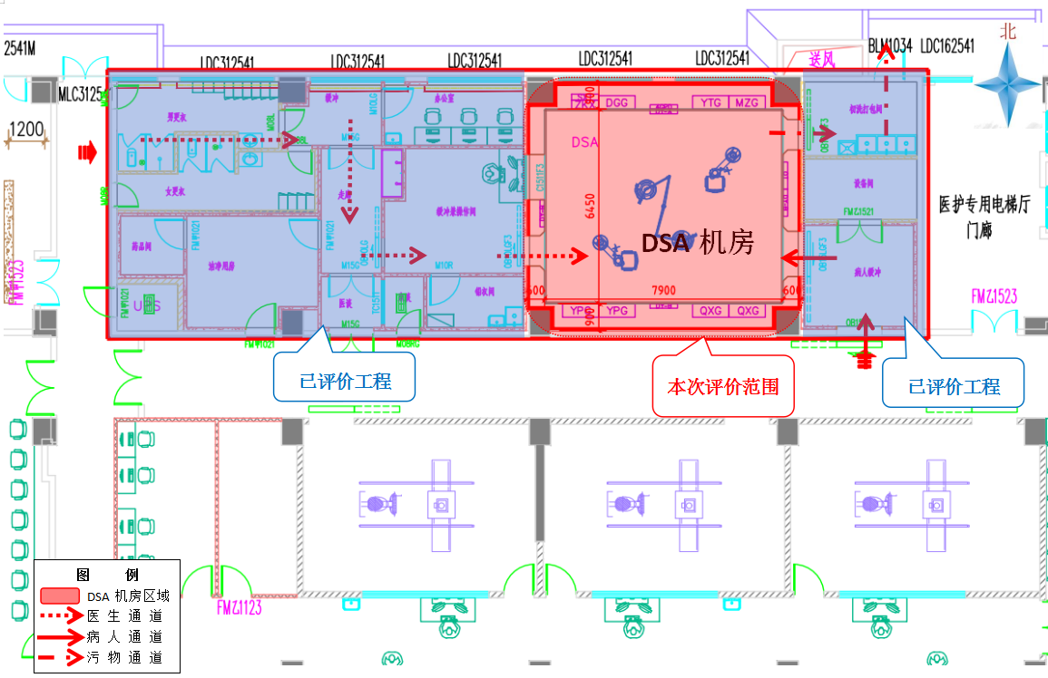
图1-1 项目层平面图

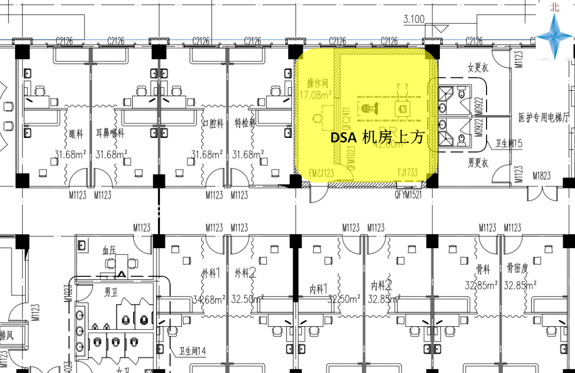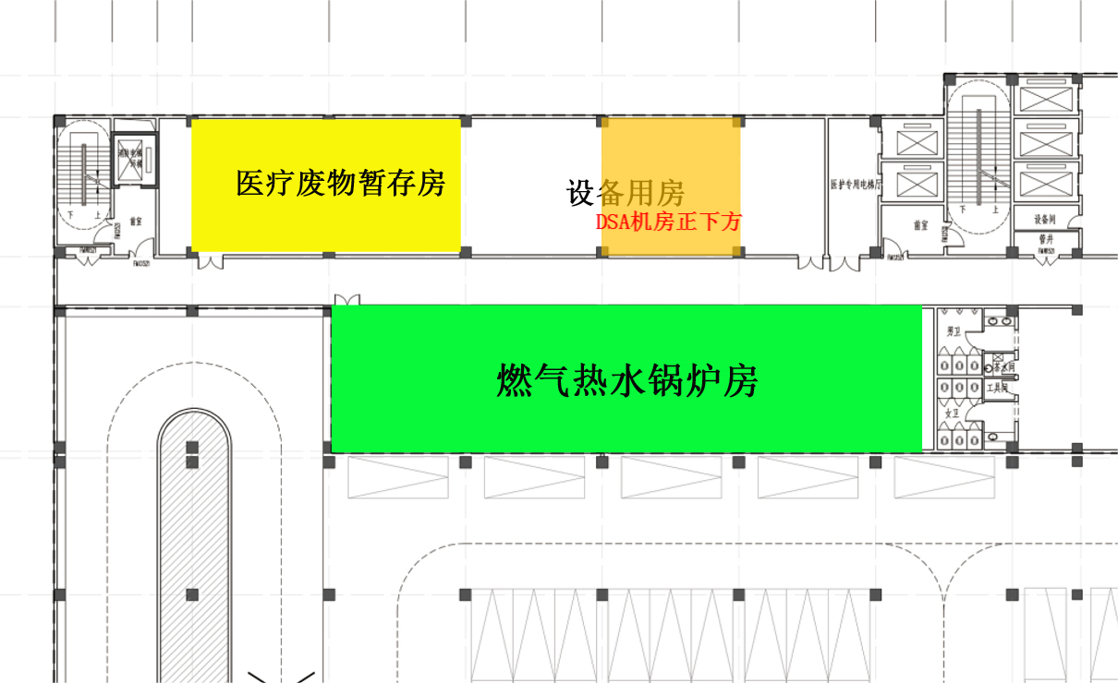
图1-2 项目层正上方平面图
图1-3 项目层正下方平面图
4、“三线一单”符合性分析
根据原环境保护部“环评〔2016〕150 号”文《关于以改善环境质量为核心加强环境影响评价管理的通知》《安徽省人民政府关于加快实施“三线一单”生态环境分区管控的通知》《安徽省六安市“三线一单”文本》的要求，本项目与“三线一单”的符合性分析见下。
生态保护红线：本项目位于安徽省六安市舒城县桃溪西路以北，丰盛支路以南，陶因路以东，华盖路以西舒城县中医院（新院区）住院部1楼，根据《六安市生态保护红线区域分布图》，本项目不在生态保护红线内，项目距离最近的生态红线“杭埠河”约5.4km。项目与生态红线的位置关系详见附图8。因此，项目建设符合生态红线控制要求。
环境质量底线：本次评价委托中国建材检验认证集团安徽有限公司于2023年12月27日对本项目周边进行辐射本底检测，本项目核技术应用场所周边环境辐射本底在97.5±1.3～127±1.8nGy/h范围内，与安徽省天然贯穿辐射水平基本相当，属于正常本底范围，区域辐射环境质量现状良好。根据《2023年安徽省生态环境状况公报》中数据显示，2023年，全省伽玛辐射空气吸收剂量率（含宇宙射线贡献值）平均值为97.0纳戈瑞/小时，范围为59～129nGy/h。项目采取辐射防护措施符合相关标准要求，项目运营后职业人员和公众所受附加剂量满足项目管理限值的要求，项目运营后对区域辐射环境影响很小，环境质量良好。
本项目运营期产生的少量臭氧和氮氧化物，通过排风系统排出机房，排放浓度和排放量很低，对周围环境影响可以忽略。本项目病人来自医院的住院病人，辐射工作人员从现有工作人员中调剂，不新增医疗废物、废水及固废等，运营期产生的废水、固废及医疗废物，依托医院废水和固废处理处置系统可以得到安全处理处置。本项目DSA机房室内的排风、空调系统依托住院部大楼总体的排风、空调系统，不新增噪声源，经隔声、减振降噪处理后，对周围声环境影响较小。因此，在采取本次评价提出的污染防治措施后，项目运营产生的废气、废水、固废和噪声均可以得到有效治理和安全处置，不会突破区域环境质量底线。综上，本项目满足“环境质量底线”要求。
资源利用上线：本项目不属于资源开发类项目，项目运营期利用的资源主要为电力资源，资源消耗量很少，没有突破资源利用上线。
生态环境准入清单：本项目属于《产业结构调整指导目录（2024年本）》中鼓励类，第十三项的医药类第4条“高性能医学影像设备”，为国家鼓励类项目，不属于高耗能高污染项目，故本项目符合生态环境准入要求。
生态环境分区管控单元：根据《安徽省人民政府关于加快实施“三线一单”生态环境分区管控的通知》（皖政秘〔2020〕124号），本项目位于安徽省六安市舒城县桃溪西路以北，丰盛支路以南，陶因路以东，华盖路以西舒城县中医院（新院区）住院部1楼。
对照《六安市水环境分区管控图》，本项目位于城镇生活污染重点管控区，管控要求：依据《中华人民共和国水污染防治法》《水污染防治行动计划》《安徽省水污染防治工作方案》及各市水污染防治工作方案对重点管控区实施管控；依据《安徽省淮河流域水污染防治条例》对淮河流域实施管控；依据开发区规划、规划环评及审查意见相关要求对开发区实施管控；落实《“十四五”生态环境保护规划》《安徽省“十四五”生态环境保护规划》《安徽省“十四五”节能减排实施方案》《六安市“十四五”节能减排实施方案》等要求，新建、改建和扩建项目水污染物实施“等量替代”。
对照《六安市大气环境分区管控图》，本项目位于受体敏感重点管控区，管控要求：落实《安徽省大气污染防治条例》《“十四五”生态环境保护规划》《安徽省“十四五”生态环境保护规划》《重点行业挥发性有机物综合治理方案》《六安市“十四五”生态环境保护规划》等要求，严格目标实施计划，加强环境监管，促进生态环境质量好转。上年度PM_{2.5}不达标城市新建、改建和扩建项目大气污染物实施“倍量替代”，执行特别排放标准的行业实施提标升级改造。
对照《六安市土壤环境风险分区防控图》，本项目位于一般防控区，防控要求：依据《中华人民共和国土壤污染防治法》《土壤污染防治行动计划》《安徽省土壤污染防治工作方案》《安徽省“十四五”生态环境保护规划》《六安市土壤污染防治工作方案》等要求及各市土壤污染防治工作方案对一般管控区实施管控。
综上，本项目位于重点管控单元（编号：ZH34152320215）区域。重点管控单元从加强污染物排放管控、环境风险防控和资源开发利用效率等方面，重点提出建设项目禁入清单、污染物排放管控、土壤风险防控、资源能源利用控制要求等。本项目为核技术利用项目，不属于高能耗、高污染类建设项目，不属于六安市重点管控区禁止和限制开发类建设活动，不违背重点管控单元的生态环境准入要求。
综上所述，本项目的建设符合“三线一单”要求。
5、产业政策符合性
对照《产业结构调整指导目录（2024年本）》，本项目属于其中鼓励类，第十三项的医药类第4条“高性能医学影像设备”，为国家鼓励类项目，故本项目符合国家产业政策。
6、实践正当性分析
核技术在医学上的应用在我国是一门成熟的技术，它在医学诊断、治疗方面有其他技术无法替代的特点，对保障健康、拯救生命起了十分重要的作用。介入治疗是与内科、外科并列的临床三大学科，在治疗过程中对人体创伤小、治疗效果肯定且立竿见影。本项目DSA设备主要用于开展血管造影介入手术，符合医院以及所在地区的医疗服务需要。项目采取了符合国家标准要求的辐射防护措施，项目实施后，其对受照个人或社会所带来的利益足以弥补其可能引起的辐射危害。因此，该项目符合《电离辐射防护与辐射源安全基本标准》（GB18871-2002）中辐射防护“实践正当性”的要求，该医疗照射实践是正当的。
7、代价利益分析
本项目符合区域医疗服务需要，能有效提高区域医疗服务水平，核技术在医学上的应用有利于提高疾病诊断正确率和有效治疗方案的提出，能有效减少患者疼痛和对患者损伤，总体上大大节省了医疗费用，争取了宝贵的治疗时间，该项目在保障病人健康的同时也为医院创造更大的经济效益。
为保护该项目周边其他科室工作人员和公众，机房顶及四侧墙体均加强了防护，从剂量预测结果可知，该项目介入手术医护人员年所受附加剂量满足项目管理限值10mSv的要求，一般辐射工作人员年所受附加剂量满足项目管理限值5mSv的要求，周围公众年所受附加剂量满足项目管理限值0.25mSv的要求，符合《电离辐射防护与辐射源安全基本标准》（GB18871-2002）中关于“剂量限值”的要求。因此，从代价利益分析看，该项目是可行的。
8、医院现有核技术利用情况
（1）医院现有核技术利用项目
舒城县中医院现申领的辐射安全许可证编号为：皖环辐证[N0822]。发证日期为2023年01月03日，有效期至2028年01月02日。其许可种类和范围为：使用Ⅲ类射线装置。医院现有辐射安全许可证详见附件5。
舒城县中医院现有核技术应用项目具体情况详见下表。

表1-3 医院现有核技术应用项目具体情况一览表
序号 | 装置名称 | 规格型号 | 类别 | 用途 | 工作场所 | 使用情况 | 环保手续履行情况
1 | CT机 | OPtia CT540 | Ⅲ | 医用X射线计算机断层扫描（CT）装置 | CT室 | 在用 | 已登记、已许可、已验收
2 | 移动C型臂 | Ziehm8000 | Ⅲ | 医用诊断X射线装置 | 手术室 | 在用 | 已登记、已许可、已验收
3 | 牙片机 | RAY68W | Ⅲ | 口腔（牙科）X射线装置 | 口腔科 | 在用 | 已登记、已许可、已验收
4 | 医用诊断X射线装置 | uDR560i-B | III | 医用诊断X射线装置 | 放射科 | 在用 | 已登记、已许可、已验收
5 | DR | Ex5000s-DDR | III | 医用诊断X射线装置 | DR室 | 停用 | 已登记、已许可、已验收
6 | 医用诊断X射线装置 | uDR560i-B | III | 医用诊断X射线装置 | 发热门诊 | 停用 | 已登记、已许可、已验收
7 | 医用X射线计算机断层扫描装置 | uCT530 | III | 医用X射线计算机断层扫描（CT）装置 | 发热门诊 | 停用 | 已登记、已许可、已验收
（2）关于辐射安全与环境保护管理机构
根据《中华人民共和国放射性污染防治法》和《放射性同位素与射线装置安全许可管理办法》（2021年1月4日修订），舒城县中医院为满足医院辐射安全与环境保护管理的需求，已成立辐射安全防护领导小组，负责医院辐射安全与环境保护管理工作（详见附件7）。辐射安全防护管理领导小组成员如下：
组 长：张大龙、王国宝
副组长：聂永全
成 员：王习会、施发明、丁治国、高 燕、徐尚玉、束树邻、许照相、梅升红、汤 伟、陈才霞、杨传荣、胡恩权、郑立功、王 朋
领导组下设办公室，办公室设在设备科，许照相同志任办公室主任，汤伟负责放射防护管理日常工作。
汤伟已取得辐射安全管理辐射安全与防护考核证书，证书编号为：FS24AH2200329，有效期：2024年6月2日至2029年6月2日。
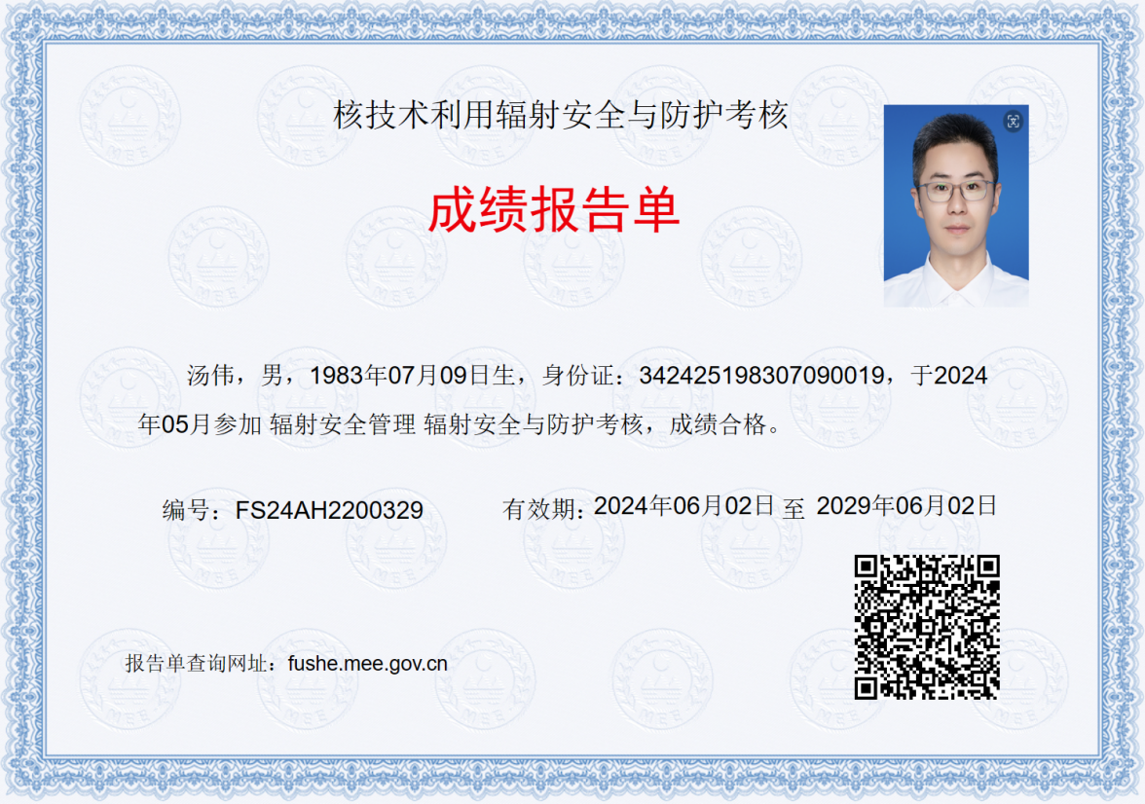
医院现有的辐射安全与环境保护管理机构为辐射安全防护领导小组，符合《放射性同位素与射线装置安全许可管理办法》（2021年1月4日修订）中“使用Ⅰ类、Ⅱ类、Ⅲ类放射源，使用Ⅰ类、Ⅱ类射线装置的，应当设有专门的辐射安全与环境保护管理机构，或者至少有1名具有本科及以上学历的技术人员专职负责辐射安全与环境保护管理工作”的要求，可以满足医院日常辐射安全与环境保护管理的要求。
（3）关于辐射安全与环境保护管理制度
舒城县中医院现已制定的辐射安全与环境保护管理制度包括：《放射防护管理制度》《辐射工作场所防护和机器性能监测制度》《放射防护注意事项》《受检者告知制度》《X射线影像诊断质量保证管理方案》《放射工作人员职业健康监护和管理制度》《辐射事件应急处理预案》等。
医院现有辐射安全管理制度基本能满足医院现有核技术应用项目的管理需要，基本符合《放射性同位素与射线装置安全许可管理办法》（2021年1月4日修订）中“应当有健全的岗位职责、辐射防护和安全保卫制度、设备检修维护制度、操作规程、人员培训计划、监测方案、辐射事故应急措施”的要求。辐射安全防护管理规章制度汇编详见附件7。
（4）关于辐射工作人员辐射安全与防护考核
根据《中华人民共和国放射性污染防治法》和《放射性同位素与射线装置安全许可管理办法》（2021年1月4日修订）的要求，舒城县中医院为提高辐射工作人员的专业技能和知识，一直在积极组织辐射工作人员的培训与考核。
根据舒城县中医院提供的资料，舒城县中医院现有辐射工作人员31人，均已通过考核，其中有9人已通过医院自主辐射安全与防护考核，22人参加并通过“医用X射线诊断与介入放射学”辐射安全与防护考核（本项目拟配备辐射工作人员将从这22人中调剂，后期医院新增辐射工作人员须参加并通过辐射安全与防护培训考核后方可上岗）。
（5）关于个人剂量检测
为加强辐射工作人员个人剂量管理，医院已将个人剂量监测仪佩戴规定印发给各科室并进行学习，要求所有辐射工作人员在从事放射工作时按规定正确佩戴个人剂量计。医院的个人剂量计每季度委托六安鸿阳职业病防治院有限公司进行统一检测。根据医院提供辐射工作人员2023年3月至2024年3月年度个人剂量检测报告。2023-2024年度所有参加辐射工作的人员个人剂量均未超过剂量管理限值，详见附件8。
（6）关于职业健康体检
医院已制定《放射工作人员职业健康监护和管理制度》，制度规定辐射工作人员上岗前、离岗时以及在岗期间均应按要求进行职业健康检查，两次检查的时间间隔不应超过2年，对职业健康检查中发现不宜从事辐射工作的人员应及时调整工作岗位。
医院现有辐射工作人员31人，所有辐射工作人员（除陈敏、马娟外）均已参加职业健康体检，结果均为可以继续从事放射工作，详见附件8。舒城县中医院辐射工作人员情况一览表详见下表1-6。
（7）关于年度安全状况评估
根据《放射性同位素与射线装置安全许可管理办法》（2021年1月4日修订）的要求，舒城县中医院已填报2023年度核技术利用单位放射性同位素与射线装置安全和防护状况评估报告并上传至全国核技术利用辐射安全申报系统，详见附件9。
（8）关于工作场所放射防护监测
舒城县中医院对全院核技术利用工作场所的设施安全和防护以及设备的运行、工作场所内外的环境每月进行督查，结果表明，各辐射工作场所安全联锁装置、工作指示信号灯工作正常，所有工作场所均设置有电离辐射警示标志。
2023年舒城县中医院委托六安鸿阳职业病防治院有限公司对医院辐射工作场所防护进行检测，检测结果统计详见下表1-4。

表1-4 辐射工作场所检测结果一览表
序号 | 装置名称 | 规格型号 | 检测结果（µSv/h）
1 | CT机 | OPtia CT540 | 0.15~1.06
2 | 移动C型臂 | Ziehm8000 | 0.16~1.94
3 | 牙片机 | RAY68W | 0.14~1.76
4 | 医用诊断X射线装置 | uDR560i-B | 0.17~1.86
5 | DR | Ex5000s-DDR | 停用
6 | 医用诊断X射线装置 | uDR560i-B | 停用
7 | 医用X射线计算机断层扫描装置 | uCT530 | 停用
由上表可知，2023年舒城县中医院各在用辐射工作场所均符合《放射诊断放射防护要求》（GBZ130-2020）中的要求，辐射工作场所检测结果详见附件10。
（9）现有辐射防护用品
舒城县中医院现有防护用品如下表：
表1-5 辐射防护用品一览表
序号 | 名称 | 规格 | 数量
1 | 铅衣 | 0.35mmPb | 6
2 | 铅帽 | 0.5mmPb | 5
3 | 铅眼镜 | 0.35mmPb | 2
4 | 铅围裙 | 0.5mmPb | 5
5 | 铅围脖 | 0.5mmPb | 6
6 | 铅屏风 | 2mmPb | 1
（10）年度监督检查整改情况
根据2023年8月16日生态环境主管部门例行安全监督检查记录，舒城县中医院核技术利用项目未发现问题（详见附件15）。

表1-6 辐射工作人员情况一览表
序号 | 姓名 | 职业健康检查情况 |  | 辐射安全与防护培训 | 考核时间 | 个人剂量监测
 |  | 体检时间 | 检查结果（是否适宜从事辐射工作） |  |  | 2023-2024年个人剂量当量，mSv
 |  |  |  |  |  | 2023.3-22-2023.6.21 | 2023.6.20-2023.9.19 | 2023.9.18-2023.12.17 | 2023.12.17-2024.3.21
1 | 许照相 | 2023.08.13 | 可继续原放射工作 | FS21AH0100445 | 2021.04.14 | 0.107 | 0.135 | 0.108 | 0.138
2 | 汤伟 | 2023.08.13 | 可继续原放射工作 | FS24AH0100434 | 2024.03.18 | 0.115 | 0.106 | 0.116 | 0.147
3 | 张玉蓉 | 2023.08.13 | 可继续原放射工作 | FS24AH0100438 | 2024.03.18 | / | 0.099 | 0.092 | 0.109
4 | 马娟 | / | 待复查 | FS21AH0100472 | 2021.04.14 | 0.130 | 0.078 | 0.082 | 0.082
5 | 陈卓 | 2023.08.13 | 可继续原放射工作 | FS21AH0100477 | 2021.04.14 | 0.124 | 0.150 | 0.112 | <MDL
6 | 程宗祥 | 2023.08.13 | 可继续原放射工作 | FS21AH0100482 | 2021.04.14 | 0.084 | 0.071 | 0.064 | <MDL
7 | 钱金通 | 2023.08.13 | 可继续原放射工作 | FS24AH0100423 | 2024.03.18 | 0.144 | 0.111 | 0.096 | 0.094
8 | 朱祖凤 | 2023.08.13 | 可继续原放射工作 | 自主考核 | 2024.03.28 | 0.070 | 0.088 | 0.083 | 0.069
9 | 陈敏 | / | 休假 | FS21AH0100486 | 2021.04.14 | 0.070 | 0.070 | 0.081 | 0.075
10 | 张晨 | 2023.08.13 | 可继续原放射工作 | FS24AH0100430 | 2024.03.18 | 0.120 | 0.105 | 0.090 | 0.114
11 | 袁舒悦 | 2023.08.13 | 可继续原放射工作 | FS24AH0100440 | 2024.03.18 | 0.097 | 0.115 | 0.110 | 0.118
12 | 伍群 | 2023.08.13 | 可继续原放射工作 | FS24AH0100428 | 2024.03.18 | 0.093 | 0.102 | 0.088 | 0.099
13 | 潘胜 | 2023.08.13 | 可继续原放射工作 | FS21AH0100485 | 2021.04.14 | 0.123 | 0.103 | 0.105 | 0.080
14 | 郭俊 | 2023.08.13 | 可继续原放射工作 | 自主考核 | 2024.03.28 | / | 0.115 | 0.080 | 0.125
15 | 董明明 | 2023.08.13 | 可继续原放射工作 | 自主考核 | 2024.03.28 | / | 0.092 | 0.118 | 0.130
16 | 汪心怡 | 2023.08.13 | 可继续原放射工作 | 自主考核 | 2024.03.28 | / | 0.108 | 0.115 | 0.120
17 | 胡蓉蓉 | 2023.08.13 | 可继续原放射工作 | 自主考核 | 2024.03.28 | / | 0.128 | 0.109 | 0.106
18 | 石青 | 2023.08.13 | 可继续原放射工作 | 自主考核 | 2024.03.28 | 0.061 | 0.109 | 0.094 | 0.135
19 | 任冬霞 | 2023.08.13 | 可继续原放射工作 | 自主考核 | 2024.03.28 | 0.069 | 0.126 | 0.096 | 0.129
20 | 丁美芳 | 2023.08.13 | 可继续原放射工作 | 自主考核 | 2024.03.28 | 0.069 | 0.096 | 0.091 | 0.138
21 | 杜波 | 2023.08.13 | 可继续原放射工作 | 自主考核 | 2024.03.28 | 0.070 | 0.123 | 0.101 | 0.124
22 | 龚维林 | 2023.08.13 | 可继续原放射工作 | FS21AH0100462 | 2021.04.14 | 0.087 | 0.103 | 0.149 | 0.091
23 | 杨帆 | 2023.08.31 | 可继续原放射工作 | FS24AH0100461 | 2024.03.23 | / | 0.083 | 0.067 | 0.103
24 | 梅升红 | 2023.08.13 | 可继续原放射工作 | FS21AH0100431 | 2021.04.14 | 0.100 | 0.114 | 0.098 | 0.117
25 | 徐锋 | 2023.08.13 | 可继续原放射工作 | FS21AH0100423 | 2021.04.14 | 0.087 | 0.095 | 0.079 | 0.099
26 | 程诚意 | 2023.08.13 | 可继续原放射工作 | FS21AH0100426 | 2021.04.14 | 0.085 | 0.108 | 0.087 | 0.153
27 | 杜荣波 | 2023.08.13 | 可继续原放射工作 | FS21AH0100432 | 2021.04.14 | 0.107 | 0.073 | 0.093 | 0.195
28 | 钱明星 | 2023.08.13 | 可继续原放射工作 | FS21AH0100440 | 2021.04.14 | 0.169 | 0.127 | 0.111 | 0.134
29 | 陈龙 | 2023.08.13 | 可继续原放射工作 | FS21AH0100410 | 2021.04.14 | 0.113 | 0.107 | 0.085 | 0.115
30 | 汪龙凡 | 2023.08.13 | 可继续原放射工作 | FS21AH0100416 | 2021.04.14 | 0.119 | 0.090 | 0.077 | 0.216
31 | 谈政 | 2023.08.13 | 可继续原放射工作 | FS24AH0100454 | 2024.03.23 | 0.115 | 0.121 | 0.103 | 0.102
注：因人员流动原因，辐射工作人员有所变动，经医院核实确认，院内现有在岗辐射工作人员为表中31人。陈敏休产假未体检，马娟因贫血体检待复查。

表2 放射源
序号 | 核素名称 | 总活度（Bq）/  活度（Bq）×枚数 | 类别 | 活动种类 | 用途 | 使用场所 | 贮存方式与地点 | 备注
无
注：放射源包括放射性中子源，对其要说明是何种核素以及产生的中子流强度（n/s）。

表3 非密封放射性物质
序号 | 核素  名称 | 理化  性质 | 活动  种类 | 实际日最大操作量（Bq） | 日等效最大操作量（Bq） | 年最大用量（Bq） | 用途 | 操作方式 | 使用场所 | 贮存方式与地点
无
注：日等效最大操作量和操作方式见《电离辐射防护与辐射源安全基本标准》（GB 18871-2002）。

表4 射线装置
（一）加速器：包括医用、工农业、科研、教学等用途的各种类型加速器
序号 | 名称 | 类别 | 数量 | 型号 | 加速  粒子 | 最大能量（MeV） | 额定电流（mA）/剂量率（Gy/h） | 用途 | 工作场所 | 备注
无
(二)X射线机，包括工业探伤、医用诊断和治疗、分析等用途
序号 | 名称 | 类别 | 数量 | 型号 | 最大管电压（kV） | 最大管电流（mA） | 用途 | 工作场所 | 备注
1 | DSA | Ⅱ | 1 | 未定 | 125 | 1000 | 血管造影、介入手术 | 住院部一楼DSA机房 | 拟购买
以下空白
(三)中子发生器，包括中子管，但不包括放射性中子源
序号 | 名称 | 类别 | 数量 | 型号 | 最大管电压（kV） | 最大靶电流（μA） | 中子强度(n/s) | 用途 | 工作场所 | 氚靶情况 |  |  | 备注
 |  |  |  |  |  |  |  |  |  | 活度（Bq） | 贮存方式 | 数量
无

表5 废弃物（重点是放射性废弃物）
名称 | 状态 | 核素名称 | 活度 | 月排放量 | 年排放总量 | 排放口浓度 | 暂存情况 | 最终去向
臭氧 | 气态 | -- | -- | 少量 | 少量 | -- |  | 通过排风系统排入外环境
氮氧化物 | 气态 | -- | -- | 少量 | 少量 | --
医疗废物 | 固态 | -- | -- | 0.0167t | 0.2t | -- |  | 委托六安市洁康环保医疗废物集中处置有限责任公司安全处置
生活垃圾 | 固态 | -- | -- | 少量 | 少量 | -- |  | 市政环卫部门
废水 | 液态 | -- | -- | 少量 | 少量 | -- |  | 市政管网
以下空白
注：1.常规废弃物排放浓度，对于液态单位为mg/L，固体为mg/kg，气态为mg/m³；年排放总量用kg。
2．含有放射性的废物要注明，其排放浓度、年排放总量分别用比活度（Bq/L或Bq/kg或Bq/m³）和活度（Bq）。

表6 评价依据
法规文件 | （1）《中华人民共和国环境保护法》，中华人民共和国主席令第9号，2015年1月1日起实施；  （2）《中华人民共和国环境影响评价法》，2018年12月29日修订版，第十三届全国人大常委会第二十一次会议通过，2018年12月29日起实施；  （3）《中华人民共和国放射性污染防治法》，中华人民共和国主席令第6号，2003年10月1日实施；  （4）《中华人民共和国固体废物污染环境防治法》（2020年04月29日修订版，国家主席令第43号，2020年9月01日实施）；  （5）《建设项目环境保护管理条例》，国务院第682号令，2017年10月1日实施；  （6）《放射性同位素与射线装置安全和防护条例》，中华人民共和国国务院第709号令，2019年3月2日实施；  （7）《建设项目环境影响评价分类管理名录(2021版)》，2021年1月1日起实施；  （8）《放射性同位素与射线装置安全许可管理办法》，（2021年1月4日修订）；  （9）《关于发布射线装置分类的公告》，中华人民共和国原环境保护部2017年第66号公告，2017年12月5日发布；  （10）《放射性同位素与射线装置安全和防护管理办法》，中华人民共和国原环境保护部令 第18号，2011年5月1日施行；  （11）《关于建立放射性同位素与射线装置事故分级处理报告制度的通知》，原国家环保总局，环发〔2006〕145号；  （12）《放射工作人员职业健康管理办法》，中华人民共和国卫生部令第55号，2007年3月23日经卫生部部务会议讨论通过，2007年11月1日起施行；  （13）《安徽省放射性同位素与射线装置安全和防护管理办法》，2008年9月18日发布实施，环辐射函〔2008〕976号；  （14）《安徽省环境保护条例》，2017年11月17日安徽省第十二届人民代表大会常务委员会第四十一次会议修订，2018年1月1日起施行。
技术标准 | （1）《建设项目环境影响评价技术导则 总纲》（HJ2.1-2016）；  （2）《辐射环境保护管理导则 核技术利用建设项目 环境影响评价文件的内容和格式》(HJ10.1－2016)；  （3）《辐射环境监测技术规范》（HJ61-2021）；  （4）《电离辐射防护与辐射源安全基本标准》（GB 18871-2002）；  （5）《放射诊断放射防护要求》（GBZ130-2020）；  （6）《声环境质量标准》（GB3096-2008）；  （7）《污水综合排放标准》（GB8978-1996）；  （8）《医疗机构水污染物排放标准》（GB18466-2005）；  （9）《环境空气质量标准》（GB3095-2012）；  （10）《地表水环境质量标准》（GB3838-2002）；  （11）《建设项目环境影响报告表编制技术指南（污染影响类）（试行）》；  （12）《环境γ辐射剂量率测量技术规范》（HJ 1157-2021）；  （13）《核技术利用单位自行监测技术规范》（DB34/T 4571—2023）。
其他 | （1）项目委托书；  （2）舒城县中医院关于本项目提供的其他相关基础技术资料；  （3）《2023年安徽省生态环境状况公报》。

表7 保护目标与评价标准
一、评价内容及目的
1、在调查舒城县中医院现有的环保设施的基础上，分析本项目废水、固废等污染防治措施环保设施的可行性，进行本项目非辐射环境影响评价。
2、对项目建设地址及周围环境保护目标进行辐射环境现状监测，对辐射环境现状水平进行评价。并对项目运营期的辐射环境影响进行类比分析，对本项目机房的防护效果进行评价。
3、对不利影响提出防治措施，把环境影响减少到“可合理达到的尽可能低水平”。
4、满足国家和地方生态环境主管部门对建设项目环境管理规定的要求，为项目的环境管理提供科学依据。
二、评价原则
此次评价遵循《电离辐射防护与辐射源安全基本标准》（GB18871-2002）中的辐射防护“三原则”要求：
（1）实践的正当性；
（2）剂量限制和潜在照射危险限制；
（3）防护与安全的最优化。
三、评价重点及评价内容
1、辐射环境
此次评价重点为DSA机房屏蔽措施、安全措施和人员附加剂量评价。
2、非辐射环境
非辐射环境此次评价重点为本项目废水、固废污染防治措施可行性，以及项目运营期噪声的环境影响评价。
四、评价范围
按照《辐射环境保护管理导则 核技术利用建设项目 环境影响评价文件的内容和格式》（HJ10.1-2016）中，“放射源和射线装置应用项目的评价范围，通常取装置所在场所实体屏蔽物边界外50m的范围”相关规定，并结合该项目特点，确定本项目辐射评价范围为DSA机房屏蔽墙边界外50m的区域。辐射环境评价范围示意图详见附图10。
参照《建设项目环境影响报告表编制技术指南（污染影响类）（试行）》，声环境影响评价范围为厂界外50m范围，噪声评价范围示意图详见附图11。
五、环境保护目标
（1）辐射环境保护目标
本项目射线装置所在场所实体屏蔽物边界外50m范围内主要有机房所在住院部大楼、南侧综合楼和门诊楼、西侧食堂。因此本项目辐射环境保护目标主要是医院内的辐射工作人员和其他公众人员，北侧医院厂界外的流动人员。本项目辐射环境保护目标具体见表7-1。
表7-1 本项目辐射环境保护目标一览表
建筑 | 保护目标（50m范围内） | 保护对象 | 方位 | 最近距离（m） | 人数
DSA机房及毗邻区 | 机房内 | 辐射工作人员 | 机房内 | / | 约5人
 | 病人缓冲间 | 公众 | 东 | 0.5 | 流动人员
 | 设备间、初洗打包间 | 公众 | 东 | 0.5 | 流动人员
 | 医护专用电梯厅 | 公众 | 东 | 4 | 流动人员
 | 走廊 | 公众 | 南 | 0.5 | 流动人员
 | DR室 | 辐射工作人员 | 南 | 3 | 约3人
 | 操作间 | 辐射工作人员 | 西 | 0.5 | 约5人
 | 办公室、铅衣间 | 辐射工作人员 | 西 | 0.5 | 约5人
 | 医谈间、走廊、更衣室、洁净用房 | 辐射工作人员 | 西 | 5 | 流动人员
 | 走廊 | 公众 | 西 | 12 | 流动人员
 | 医生办公室 | 公众 | 西北 | 16 | 约10人
 | DR室 | 辐射工作人员 | 楼上 | 0.5 | 约3人
 | 设备间 | 公众 | 楼下 | 1 | 流动人员
住院部大楼、医技楼、门（急）诊大楼、门诊（儿科）大楼 | -1~-2楼：设备用房、车库 | 公众 | 楼下 | 2 | 约1000人
 | 1楼：门诊大厅、中西药房、输液大厅、急诊大厅、发热及肠道门诊、儿科以及宣教中心、设备用房、放射科等 | 公众 | 四周 | 3
 | 2楼：内镜中心、检验科、内科、疼痛科、体检中心、功能检查科等 | 公众 | 楼上 | 5
 | 3楼：妇产科，牙科，耳鼻喉科，眼科，国医堂，中心供应室等 | 公众 | 楼上 | 10
 | 4楼：外科、手术室、ICU、病理中心、输血科等 | 公众 | 楼上 | 15
 | 5楼：皮肤科、预备科室、药剂科、静脉配置中心、手术净化机房、网络信息机房、医生办公室等 | 公众 | 楼上 | 20
 | 6楼：妇产科病房（病房与分娩中心） | 公众 | 楼上 | 25
 | 7~15楼：病房区 | 公众 | 楼上 | 30
住院部大楼外 | 食堂、制氧站、停车场、绿化带、过道及门卫等 | 公众 | 四周 | 50米内 | 约50人
医院厂界外 | 北侧厂界外空地 | 公众 | 北侧 | 50米内 | 约5人
注：本表列出的公众为普通公众及医院内的非辐射工作人员。
（2）声环境保护目标
根据《环境影响评价技术导则 声环境》（HJ2.4-2021），声环境保护目标为依据法律法规、标准政策等确定的需要保持安静的建筑物及建筑物集中区。根据《中华人民共和国噪声污染防治法》（2022年6月5日起施行），声环境保护目标是指用于居住、科学研究、医疗卫生、文化教育、机关团体办公、社会福利等需要保持安静的建筑物及建筑物集中区。
根据现场踏勘情况，本项目评价范围内无声环境保护目标。
七、评价标准
（1）《电离辐射防护与辐射源安全基本标准》（GB18871-2002）：
根据附录B中规定：
B1 剂量限值
B1.1 职业照射
B1.1.1剂量限值
B1.1.1.1 应对任何辐射工作人员的职业照射水平进行控制，使之不超过下述限值：
由审管部门决定的连续5年的年平均有效剂量（但不可作任何追溯性平均），20mSv。
B1.2 公众照射
B1.2.1剂量限值
实践使公众中有关关键人群组的成员所受到的平均剂量估计值不应超过下述限值：
年有效剂量，1mSv。
实践使公众有关关键人群组的成员所受的平均剂量估计值不应超过下述限值：年有效剂量，lmSv。
管理目标：介入手术医护人员取国家标准的1/2作为年剂量约束值，其他职业人员取国家标准的1/4作为年剂量约束值，公众成员取年剂量限值的1/4作为年剂量约束值（即：介入手术医护人员年有效剂量不超过10mSv；其他职业人员年有效剂量不超过5mSv；公众成员年有效剂量不超过0.25mSv）。
（2）《放射诊断放射防护要求》（GBZ130-2020）：
重点引用：
5.8 介入放射学、近台同室操作（非普通荧光屏透视）用X射线设备防护性能的专用要求：
5.8.1 介入放射学、近台同室操作（非普通荧光屏透视）用X射线设备应满足其相应设备类型的防护性能专用要求。
5.8.2 在机房内应具备工作人员在不变换操作位置情况下能成功切换透视和摄影功能的控制键。
5.8.3 X射线设备应配备能阻止使用焦皮距小于20cm的装置。
5.8.4 介入操作中，设备控制台和机房内显示器上应能显示当前受检者的辐射剂量测定指示和多次曝光剂量记录。
6 X射线设备机房防护设施的技术要求
6.1 X射线设备机房布局
6.1.1 应合理设置X射线设备、机房的门、窗和管线口位置，应尽量避免有用线束直接照射门、窗、管线口和工作人员操作位。
6.1.2 X射线设备机房（照射室）的设置应充分考虑邻室（含楼上和楼下）及周围场所的人员防护与安全。
6.1.3 每台固定使用的X射线设备应设有单独的机房，机房应满足使用设备的布局要求。
6.1.5 除床旁摄影设备、便携式X射线设备和车载式诊断X射线设备外，对新建、改建和扩建项目和技术改造、技术引进项目的X射线设备机房，其最小有效使用面积、最小单边长度应符合下表7-2的规定。
表7-2 X射线设备机房（照射室）使用面积、单边长度的要求
设备类型 | 机房最小有效使用面积^{d}  m² | 机房内最小单边长度^{c}  m
CT机（不含头颅移动CT） | 30 | 4.5
双管头或多管头X射线设备ª（含C形臂） | 30 | 4.5
单管头X射线设备^{b}（含C形臂，乳腺CBCT） | 20 | 3.5
透视专用机^{c}、碎石定位机、口腔CBCT卧位扫描 | 15 | 3.0
乳腺机、全身骨密度仪 | 10 | 2.5
牙科全景机、局部骨密度仪、口腔CBCT坐位扫描/站位扫描 | 5 | 2.0
口内牙片机 | 3 | 1.5
ª双管头或多管头X射线设备的所有管球安装在同一机房内。
^{b}单管头、双管头或多管头X射线设备的每个管头各安装在1个房间内。
^{c}透视专用机指无诊断床、标称管电流小于5mA的X射线设备。
^{d}机房内有效使用面积指机房内可划出的最大矩形的面积。
^{e}机房内单边长度指机房内有效使用面积的最小边长。
注：底纹部分为本项目适用条款。
6.2 X射线设备机房屏蔽
6.2.1 不同类型X射线设备（不含床旁摄影设备和便携式X射线设备）机房的屏蔽防护应不低于下表7-3的规定。
表7-3 不同类型X射线设备机房的屏蔽防护铅当量厚度要求
机房类型 | 有用线束方向铅当量  mmPb | 非有用线束方向铅当量  mmPb
标称125kV以上的摄影机房 | 3.0 | 2.0
标称125kV及以下的摄影机房 | 2.0 | 1.0
C形臂X射线设备机房 | 2.0 | 2.0
口腔CBCT、牙科全景机房（有头颅摄影） | 2.0 | 1.0
透视机房、骨密度仪机房、口内牙片机房、牙科全景机房（无头颅摄影）、碎石机房、模拟定位机房、乳腺摄影机房、乳腺CBCT机房 | 1.0 | 1.0
CT机房（不含头颅移动CT）、CT模拟定位机房 | 2.5
注：底纹部分为本项目适用条款。
6.2.2 医用诊断X射线防护中不同铅当量屏蔽物质厚度的典型值参见《放射诊断放射防护要求》（GBZ130-2020）附录C中表C.4～表C.7。
6.2.3 机房的门和窗关闭时应满足表7-3的要求。
6.2.4 距X射线设备表面100cm处的周围剂量当量率不大于2.5μSv/h时且X射线设备表面与机房墙体距离不小于100cm时，机房可不作专门屏蔽防护。
6.3 X射线设备机房屏蔽体外剂量水平
6.3.1 机房的辐射屏蔽防护，应满足下列要求：
a) 具有透视功能的X射线设备在透视条件下检测时，周围剂量当量率应不大于2.5μSv/h；测量时，X射线设备连续出束时间应大于仪器响应时间；
6.3.2 机房的辐射屏蔽防护检测方法及检测条件按第8章和附录B的要求。
6.3.3 宜使用能够测量短时间出束和脉冲辐射场的设备进行测量，若测量仪器达不到响应时间要求，则应对其读数进行响应时间修正，修正方法参见《放射诊断放射防护要求》（GBZ130-2020）附录D。
6.4 X射线设备工作场所防护
6.4.1 机房应设有观察窗或摄像监控装置，其设置的位置应便于观察到受检者状态及防护门开闭情况。
6.4.2 机房内不应堆放与该设备诊断工作无关的杂物。
6.4.3 机房应设置动力通风装置，并保持良好的通风。
6.4.4 机房门外应有电离辐射警告标志；机房门上方应有醒目的工作状态指示灯，灯箱上应设置如“射线有害、灯亮勿入”的可视警示语句；候诊区应设置放射防护注意事项告知栏。
6.4.5 平开机房门应有自动闭门装置；推拉式机房门应设有曝光时关闭机房门的管理措施；工作状态指示灯能与机房门有效关联。
6.4.6 电动推拉门宜设置防夹装置。
6.4.7 受检者不应在机房内候诊；非特殊情况，检查过程中陪检者不应滞留在机房内。
6.4.10 机房出入门宜处于散射辐射相对低的位置。
6.5 X射线设备工作场所防护用品及防护设施配置要求
6.5.1 每台X射线设备根据工作内容，现场应配备不少于表7-4中基本种类要求的工作人员、受检者防护用品与辅助防护设施，其数量应满足开展工作需要，对陪检者应至少配备铅橡胶防护衣。
6.5.3 除介入防护手套外，防护用品和辅助防护设施的铅当量应不小于0.35mmPb；介入防护手套铅当量应不小于0.025mmPb；甲状腺、性腺防护用品铅当量应不小于0.5mmPb；移动铅防护屏风铅当量应不小于2mmPb。
6.5.4 应为儿童的X射线检查配备保护相应组织和器官的防护用品，防护用品和辅助防护设施的铅当量应不小于0.5mmPb。
6.5.5 个人防护用品不使用时，应妥善存放，不应折叠放置，以防止断裂。
6.5.6 对于移动式X射线设备使用频繁的场所（如：重症监护、危重病人救治、骨科复位等场所），应配备足够数量的移动铅防护屏风。
表7-4 个人防护用品和辅助防护设施配置要求（节选）
放射检查类型 | 工作人员 |  | 受检者
 | 个人防护用品 | 辅助防护设施 | 个人防护用品 | 辅助防护设施
介入放射学操作 | 铅橡胶围裙、铅橡胶颈套、铅防护眼镜、介入防护手套 | 铅悬挂防护屏/铅防护吊帘、床侧防护帘/床侧防护屏 | 铅橡胶性腺防护围裙（方形）或方巾、铅橡胶颈套 | --

表8 环境质量与辐射现状
1、项目地理位置及周边环境
舒城县中医院（新院区）位于安徽省六安市舒城县桃溪西路以北，丰盛支路以南，陶因路以东，华盖路以西，医院东侧为规划的华盖路，隔路为空地；北侧为规划的丰盛支路，隔路为空地；西侧为规划的陶因路，隔路为空地；南侧为现状桃溪西路为人民大道，隔路为舒城县第二中学。
医院内部西部自南往北依次为办公楼、食堂、制氧站及拟建中药制剂（二期），医院中部自南往北依次为门诊大楼、医技楼、住院部大楼，医院东部为二期拟建医养中心。
本项目DSA机房位于医院住院部大楼1层，南侧为医技楼，西侧为制氧站，东侧为拟建医养中心，北侧为厂界。
本项目DSA机房位于住院部大楼1层，东侧为病人缓冲间、设备间、初洗打包间及医护专用电梯厅，南侧为走廊，西侧为铅衣间、操作间、办公室及走廊等，北侧为医院内部道路。DSA机房正下方为负一层设备间，正上方为DR室。机房顶部、地面和四侧墙体进行防护建设。
表8-1 本项目机房周边关系
机房名称 | 东侧 | 南侧 | 西侧 | 北侧 | 楼上 | 楼下
DSA机房 | 病人缓冲间、设备间、初洗打包间、医护专用电梯厅 | 走廊 | 铅衣间、操作间、办公室及走廊等 | 医院内部道路 | DR室 | 设备间
2、辐射环境现状调查及评价
本次评价委托中国建材检验认证集团安徽有限公司于2023年12月27日对本项目区域及周边环境进行了辐射环境背景监测，监测报告详见附件12。
（1）监测因子
本次项目监测因子为γ辐射空气吸收剂量率。
- 监测布点
根据均布性和代表性原则进行布点，共布设12个监测点位，具体如下。
表8-2 辐射本底监测点位一览表
环境因素 | 点位编号 | 点位名称 | 监测因子
辐射环境 | 1# | 拟建DSA机房位置 | γ辐射空气吸收剂量率（Gy/h）
 | 2# | 拟建DSA机房东侧初洗打包间
 | 3# | 拟建DSA机房东侧医护专用电梯厅
 | 4# | 拟建DSA机房东侧病人缓冲间
 | 5# | 拟建DSA机房南侧走廊
 | 6# | 拟建DSA机房西侧铅衣间
 | 7# | 拟建DSA机房西侧操作间
 | 8# | 拟建DSA机房西侧办公室
 | 9# | 拟建DSA机房北侧医院内部道路
 | 10# | 拟建DSA机房楼上DR室
 | 11# | 拟建DSA机房楼下设备间
 | 12# | 门诊楼门口
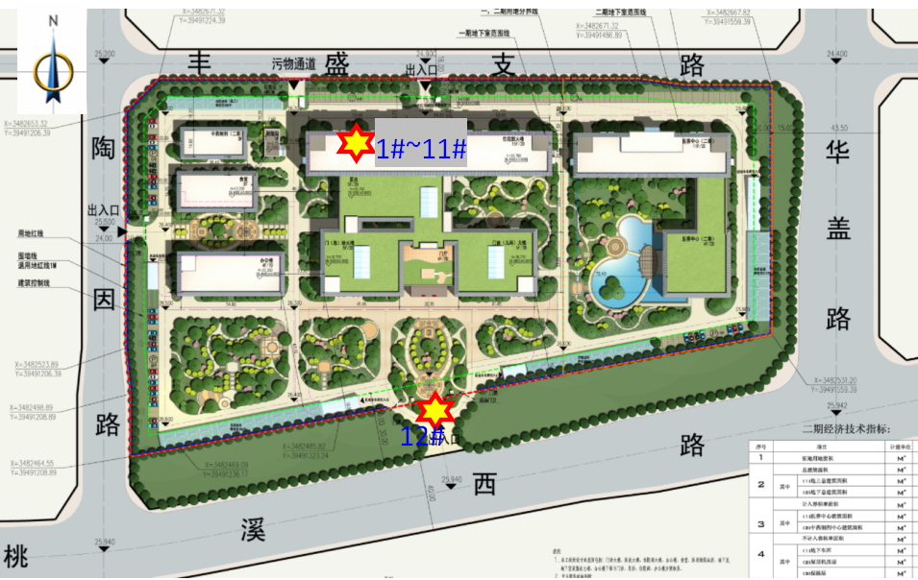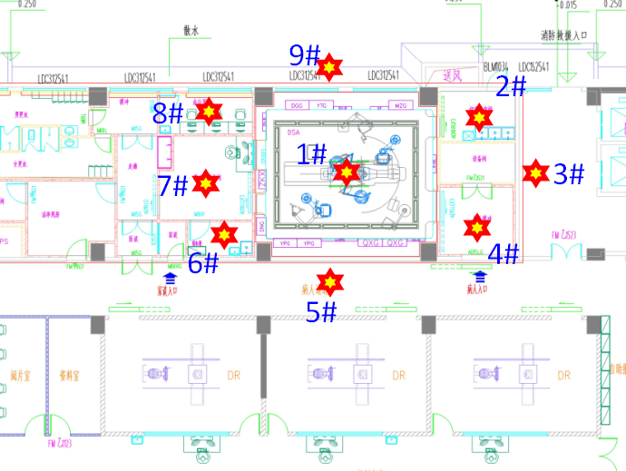
图8-1 辐射本底监测点位示意图
（3）质量保证措施
①本项目监测单位具备监测资质。
②监测点位在拟建场地四周及周边敏感目标布点，点位布设兼顾均布性和代表性，点位布设具有合理性。
③监测方法采用国家有关部门颁布的标准进行。
④监测人员均参加过相关的培训，现场监测人员具备合理判断数据的能力。
⑤监测所用仪器定期经计量部门检定，检定合格后在有效使用期内使用，且与所测对象在频率、量程、响应时间等方面相符合，保证获得真实的测量结果。每次测量前、后均检查仪器的工作状态是否良好。
⑥由专业人员按操作规程操作仪器，并做好记录。
⑦监测时获取足够的数据量，以保证监测结果的统计学精度。
⑧监测报告严格实行三级审核制度。
（4）监测结果
监测结果见下表。
表8-3 辐射本底监测结果一览表
点位编号 | 点位名称 | 监测结果（nGy/h）
1# | 拟建DSA机房位置内距地1m处 | 97.5±1.3
2# | 拟建DSA机房东侧初洗打包间内距地1m处 | 110±1.2
3# | 拟建DSA机房东侧医护专用电梯厅内距地1m处 | 112±1.4
4# | 拟建DSA机房东侧病人缓冲间内距地1m处 | 110±1.3
5# | 拟建DSA机房南侧走廊内距地1m处 | 110±1.1
6# | 拟建DSA机房西侧铅衣间内距地1m处 | 100±1.6
7# | 拟建DSA机房西侧操作间内距地1m处 | 99.3±1.6
8# | 拟建DSA机房西侧办公室内距地1m处 | 98.1±1.3
9# | 拟建DSA机房北侧医院内部道路内距地1m处 | 109±1.1
10# | 拟建DSA机房楼上DR室内距地1m处 | 127±1.8
11# | 拟建DSA机房楼下设备间内距地1m处 | 101±1.0
12# | 门诊楼门口距地1m处 | 110±1.3
注：①测量结果为：监测仪器测量读数均值带入HJ1157-2021中5.5结果计算公式计算得出，其中换算系数取1.20Sv/Gy；
②测量值未扣除宇宙射线响应。
（5）监测仪器及监测依据
监测仪器及监测依据详见下表。

表8-4 监测仪器与监测依据一览表
项目 | 仪器名称 | 型号 | 编号 | 测量范围
辐射环境 | 环境级X、γ剂量率仪 | FH40G-L10+FHZ672E-10 | ACTC-SB-219 | 1nSv/h-100μSv/h
检定/校准信息 | 检定单位：中国计量科学研究院；证书编号：DLjl2023-09352  有效期限：2023.07.20-2024.07.19
检测依据 | 《辐射环境监测技术规范》（HJ 61—2021）  《环境γ辐射剂量率测量技术规范》（HJ1157--2021）
（6）检测结果评价
由上表可知，本项目核技术应用场所及周边辐射环境现状本底在97.5±1.3～127±1.8nGy/h范围内。根据《2023年安徽省生态环境状况公报》中数据显示，2023年，全省伽玛辐射空气吸收剂量率（含宇宙射线贡献值）平均值为97.0纳戈瑞/小时，范围为59～129nGy/h。
综上，本项目核技术应用场所及周边辐射环境现状本底值与安徽省天然贯穿辐射水平相当，属于正常本底范围。
3、声环境现状调查及评价
根据《环境影响评价技术导则 声环境》（HJ2.4-2021），声环境保护目标为依据法律法规、标准政策等确定的需要保持安静的建筑物及建筑物集中区。根据《中华人民共和国噪声污染防治法》（ 2022年6月5日起施行），声环境保护目标是指用于居住、科学研究、医疗卫生、文化教育、机关团体办公、社会福利等需要保持安静的建筑物及建筑物集中区。舒城县中医院（新院区）厂界外50m范围内无声环境保护目标。
依照《建设项目环境影响报告表编制技术指南（污染影响类） ( 试行 )》中“厂界外周边50米范围内存在声环境保护目标的建设项目，应监测保护目标声环境质量现状并评价达标情况。各点位应监测昼夜间噪声，监测时间不少于 1天，项目夜间不生产则仅监测昼间噪声”，故本次评价不进行声环境现状监测。
本项目引用《舒城县中医药提升工程（舒城县中医院康复业务楼项目）环境影响报告书》中2019年11月23日~24日，安徽质环检测科技有限公司对医院厂界四周声环境现状监测数据，监测项目为等效连续A声级，各测点昼间和夜间分别各测量一次，监测方法按《声环境质量标准》（GB3096-2008）、《工业企业厂界环境噪声排放标准》（GB12348-2008）进行。
监测结果如下：

表8-5 声环境现状监测结果一览表 单位：dB(A)
序号 | 监测点位 | 2019年11月23日 |  | 2019年11月24日
 |  | 昼间Leq | 夜间Leq | 昼间Leq | 夜间Leq
1# | 项目区东厂界 | 52.7 | 44.9 | 52.4 | 45.7
2# | 项目区南厂界 | 59.3 | 48.7 | 59.6 | 48.6
3# | 项目区西厂界 | 52.6 | 45.3 | 52.7 | 45.9
4# | 项目区北厂界 | 51.8 | 44.8 | 51.8 | 45.5
5# | 舒城二中新校区（距医院厂界约75m） | 58.5 | 48.6 | 58.8 | 48.9

图8-2 声环境质量现状监测布点图
由上表可知，各监测点均满足《声环境质量标准》（GB3096-2008）中2类区标准要求，南侧厂界靠桃溪西路，满足4a类标准。本项目DSA机房的排风和空调机组依托住院部大楼整体排风和空调系统，不新增噪声源。

表9 项目工程分析与源项
一、施工期工程分析及污染源分析
本项目建设内容主要为：拟购买一台DSA，安装于住院部一楼DSA机房，并同步进行机房的防护建设。
施工期工艺流程及产污环节详见下图：
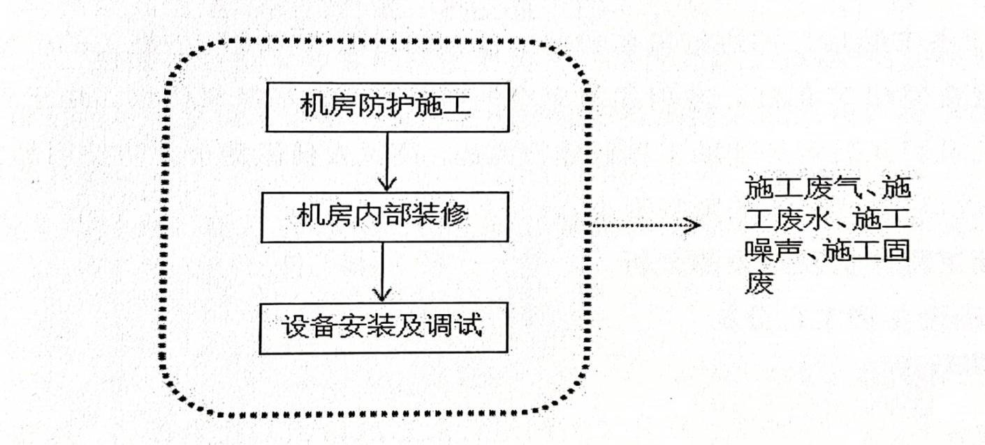
图9-1 项目施工期工艺流程及产污环节示意图
- 施工噪声
施工期的噪声污染特点是随着施工阶段的不同，噪声源将发生明显的变化，噪声影响程度也有所不同。
项目噪声主要来源于材料搬运和切割、运输、设备安装等环节。施工噪声主要来自施工作业。施工作业噪声主要指一些零星的敲打声、装卸建材的撞击声、拆装模板的撞击声等，多为瞬间噪声。
本项目为防护施工及内部装修工程，主要考虑防护施工、装修工程阶段的噪声污染。根据《环境噪声与振动控制工程技术导则》（HJ2034-2013）中表A.2常见施工设备噪声源不同距离声压级，施工期主要施工机械设备的噪声源强见表9-1，当多台机械设备同时作业时，产生噪声叠加，根据类比调查，叠加后的噪声增加3~8dB（A），一般不会超过10dB（A）。

表9-1 施工期噪声声源强度表
施工阶段 | 施工设备 | 距声源10m声源强度（dB(A)）
防护施工及内部装修 | 木工电锯 | 90~95
 | 电锤 | 95~99
 | 云石机、角磨机 | 84~90
 | 空压机 | 83~88
施工期噪声具有阶段性、临时性和不固定性，将对项目周边环境产生一定的不利影响，本项目施工过程在建筑内部施工，施工噪声对周边的环境影响较小。随着施工期的结束，施工噪声影响也将结束。
- 施工废气
施工期间对大气环境的影响主要表现为施工扬尘和装修过程中的有机气体污染。扬尘主要来源于：施工物料的堆放、装卸过程产生的扬尘；建筑物料的运输造成的道路扬尘；清除固废和清理工作面引起的扬尘。有机废气污染主要来源于装修期的涂料废气，室内装修时采用环保水性涂料，不会对大气环境产生明显影响。施工期的废气污染影响是暂时性的，随着施工作业结束，影响将随之消失。
- 施工废水
施工期废水主要为施工人员的生活污水。施工人员生活污水的主要污染物指标为COD、BOD₅、SS和NH₃-N。生活污水经化粪池预处理后与医疗废水合并进入污水处理站（“一级强化处理+二氧化氯消毒”工艺）处理，处理达到接管标准后接入市政污水管网，进入城市污水处理厂，因此施工人员的生活污水对地表水环境影响较小。
- 固体废弃物
项目施工期固废主要有建筑施工和装修过程中产生的建筑垃圾、施工人员的生活垃圾。
本项目在建设过程中产生的建筑垃圾主要有建材损耗产生的垃圾、装修产生的建筑垃圾等，可以重复使用的尽量回收利用，弃用建筑垃圾向市容环境卫生主管部门申请，运至指定地点作无害化处置。施工期生活垃圾集中收集后，委托环卫部门进行安全处置。
- 设备调试过程中的污染物
DSA设备安装后，需要进行设备调试。设备调试在已完成防护施工的机房内进行，调试过程中射线装置会发射出X射线，X射线作用于空气会产生臭氧和氮氧化物。由于设备调试时，机房的防护施工及通风装置等辅助工程已建设完成，调试人员佩戴个人防护物品，严格按照操作规程进行调试，对周围环境影响很小。
二、运营期工程分析及污染源分析
1、工程设备和工艺分析
（1）工作原理
数字血管造影（DSA）是计算机与常规血管造影相结合的一种检查方法，是集电视技术、影像增强、数字电子学、计算机技术、图像处理技术多种科技手段于一体的系统。数字血管造影即血管造影的影像通过数字化处理，将造影剂未达到欲检部位前摄取的蒙片与造影剂注入后摄取的造影片在计算机中进行数字相减处理，仅显示有造影剂充盈的结构，这种技术叫做数字减影技术，具有高精密度和灵敏度。DSA主要是利用X射线进行摄影或透视的设备，该设备基本结构都是由产生X射线的X射线管、供给X射线管灯丝电压及管电压的高压发生器、控制X射线的“量”和“质”及曝光时间的控制装置等设备组成。其中X射线管是X射线机的“心脏”。下图为X射线管的结构示意图。
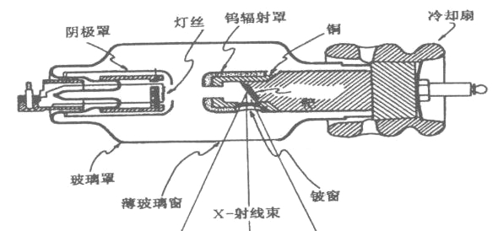
图9-2 典型X射线管示意图
X射线管由阴极和阳极组成，阴极通常是装在聚焦杯中的钨灯丝，阳极靶则根据应用的需要，由不同的材料制成各种形状，一般用高原子序数的难熔金属（如钨、铂、金、钽等）制成。当灯丝通电加热时，电子就“蒸发”出来，而聚焦杯使这些电子聚集成束，直接向嵌在金属阳极中的靶体射击。高电压加在X射线管的两极之间，使电子在射到靶体之前被加速到很高的速度，这些高速电子到达靶面被靶突然阻挡从而产生X射线。
（2）DSA设备组成
DSA是计算机与常规血管造影相结合的一种检查方法，是集电视技术、影像增强、数字电子学、计算机技术、图像处理技术等多种科技手段于一体的系统。DSA主要组成部分：C臂机架、治疗床、完全满足数字化平板采集特点的电子计算机图像处理系统、操作台、防护设备、连接线缆及附属设备。
双C臂血管造影机具有显著的技术优势，主要包括显示的图像更清晰、更直观，以及能够在一次放射时同时行正、侧位造影，满足术中多角度观察血管病变情况，明显缩短介入手术的时间。此外，双C臂结构允许使用一次放射所需对比剂便可获得多角度造影结果，减少了患者及操作者放射线的曝光次数，同时也减少了对比剂使用量，降低了介入手术的麻醉时间，从而减少了由此造成的肾损害、辐射损害及麻醉意外等风险。双C臂血管造影机还具备强大的血管3D重建功能、强大的后处理、多模态融合功能，能显示动脉瘤形态、狭窄病变形态及支架细节，为介入治疗决策提供了更多关键信息。这些优势共同提高了手术的成功率及安全性，降低了手术风险，在脑血管疾病的诊治中有独特的优势。
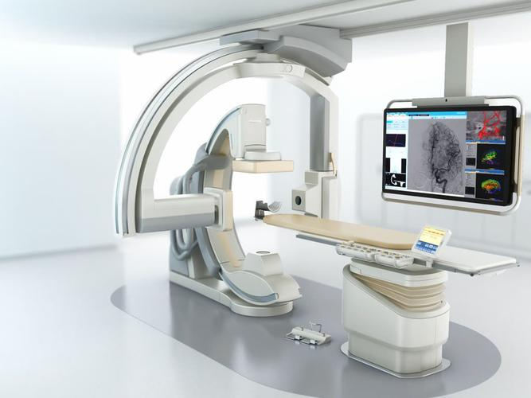
图9-3 典型双臂DSA示意图
（3）主要用途
心脏介入是经过穿刺体表血管，在数字减影的连续投照下，送入心脏导管，通过特定的心脏导管进入主动脉，采取封堵、射频、支架、安装起搏器等手段来修补、修复心脏问题。
血管介入技术是在医学影像设备的引导下，利用穿刺针、导丝、导管等器械经血管途径进行诊断和治疗的操作技术。
（4）操作流程
本项目DSA主要开展血管性介入治疗。诊疗时，患者仰卧并进行无菌消毒，局部麻醉后，经皮穿刺静脉，送入引导钢丝及扩张管与外鞘，退出钢丝及扩张管将外鞘保留于静脉内，经鞘插入导管，推送导管，在X射线透视下将导管送达静脉，顺序取血测定静、动脉，并留X线片记录，探查结束，撤出导管，穿刺部位止血包扎。
DSA在进行曝光时分为两种情况：
第一种情况（介入治疗透视）：医护人员需进行手术治疗时，采用近台同室操作方式，通过控制DSA的X线系统曝光，对患者的部位进行间歇或连续式透视。具体方式是受检者位于机房手术床上，介入手术医护人员位于手术床旁，距DSA的X线管0.3～1.0m处，在非主射束方向，配备个人防护用品（如铅防护衣、铅橡胶颈套等），同时手术床旁设有屏蔽挂帘，介入治疗中，医师根据操作需求，踩动手术床下的脚踏开关启动DSA的X线系统进行透视（DSA的X线系统连续发射X射线），通过显示屏上显示的连续画面，完成介入操作。该种情况在实际运行中占绝大多数。
第二种情况（检查减影）：操作技师在控制室内对病人进行曝光，通过控制DSA的X射线系统曝光，采集造影部位图像。具体方式是受检者位于机房检查床上，医护人员调整好X线球管、人体、影像增强器三者之间的距离，医生位于手术室内，操作技师进入控制室，关好防护门。操作技师通过操作间的电子计算机系统控制DSA的X线系统曝光，采集造影部位图像；医生通过对讲系统与技师交流，并根据病人实际情况调整球管出束方向。此种情况实际运行中为个别情况，仅占很小比例。
（5）产污环节：
DSA的X射线诊断机曝光时，主要污染因子为X射线，手术过程中DSA在使用时的曝光主要出束方向为由下向上，少数情况下出束方向随球管转动而改变。注入的造影剂不含放射性，同时射线装置均采用先进的数字显影技术，不会产生废显影液、废定影液和废胶片。
DSA工作流程及产污环节如下图9-4所示。
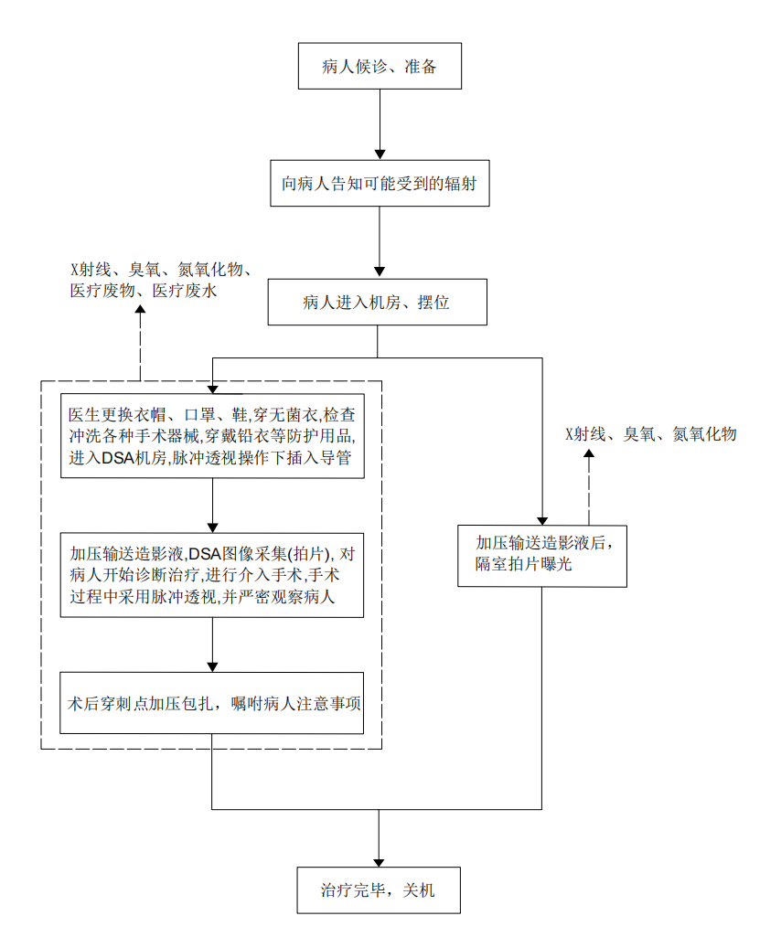
图9-4 DSA工作流程及产污环节示意图
2、污染源项描述
（1）放射性污染
本项目只有在开机并处于出束状态时才会发出X射线。其主要用于血管造影检查及配合介入治疗。一次血管造影检查需要时间很短，因此血管造影检查的辐射影响较小；而介入治疗需要长时间地透视和大量的摄片，对医生和医务人员有一定的附加辐射剂量。单台手术，视手术情况的复杂性，X射线出束时间约在10分钟到20分钟之间。关机便不会再有X射线产生。
（2）废气
在设备开机并曝光时，X射线电离空气，会产生极少量的臭氧和氮氧化物，废气通过排风系统排出机房。
（3）固体废物
本项目DSA采用数字成像，医院根据病人的需要打印胶片，打印出来的胶片由病人带走自行处理。本项目主要产生的固体废物为工作人员的办公及生活垃圾、介入手术中产生的医疗废物。本项目运行后医疗废物主要包括病人手术的废物、被血液或人体体液污染的废医疗材料以及其他废弃锋利物，包括废针头、废皮下注射针等，种类与医院现行产生的医疗废物基本相同。本项目DSA设备共计手术量500台/年，每人次产生的医疗废物按0.4kg计，则产生的医疗废物量为0.2t/a；本项目病人来自医院的住院病人，辐射工作人员从现有工作人员中调剂，依托医院现有固废处置措施安全处置，因此本项目固体废物对周围环境影响较小。
（4）废水
本项目设备采用先进的实时成像系统，注入的造影剂不含放射性，无废显影液和定影液产生；工作人员及病人会产生少量生活污水和医疗废水。本项目病人来自医院的住院病人，辐射工作人员从现有工作人员中调剂，因此本项目废水产生量包含在医院整体废水产生量中。
（5）噪声
本项目噪声源为排风和空调系统的风机，DSA机房的排风和空调机组依托住院部大楼整体排风和空调系统，不新增噪声源，采用隔声、减振进行降噪处理后，对周围声环境影响较小。
- 事故工况
DSA在事故工况下的污染因子和污染途径与正常工况下基本相同，主要为X射线对辐射工作人员及周围公众造成意外照射。发生事故的主要原因有：
①门灯关联装置发生故障状态下，人员误入正在运行的DSA机房；
②当控制设备故障或工作人员操作失误，装置出束过大，病人可能接受额外照射。
③设备发生故障，厂家对设备进行维修时，若发生意外出束，可导致维修人员受到不必要的照射。

表10 辐射安全与防护
项目安全设施：
1、工作场所布局及分区
本项目DSA机房位于住院部大楼1层，东侧为病人缓冲间、设备间、初洗打包间及医护专用电梯厅，南侧为走廊，西侧为铅衣间、操作间、办公室及走廊等，北侧为医院内部道路。DSA机房正下方为负一层设备间，正上方为DR室及其操作间。上述DSA机房场所设置应合理设置X射线设备、机房的门、窗和管线口位置，应尽量避免有用线束直接照射门、窗、管线口和工作人员操作位。拟采取的防护措施满足《放射诊断放射防护要求》（GBZ130-2020）中“6.1.2X射线设备机房（照射室）的设置应充分考虑邻室（含楼上和楼下）及周围场所的人员防护与安全”和“6.1.3每台固定使用的X射线设备应设有单独的机房，机房应满足使用设备的布局要求”。
为了便于加强管理，切实做好辐射安全防护工作，按照《电离辐射防护与辐射源安全基本标准》（GB18871-2002）中的要求应将辐射工作场所划分控制区和监督区，结合本项目核技术利用的特点，将DSA机房划为控制区，将机房东侧病人缓冲间、设备间、初洗打包间，南侧走廊，西侧缓冲兼操作间、办公室、铅衣间划为监督区，并在防护门地面以黄色警示色进行标识，提醒无关人员不要靠近。项目分区管理情况如下：
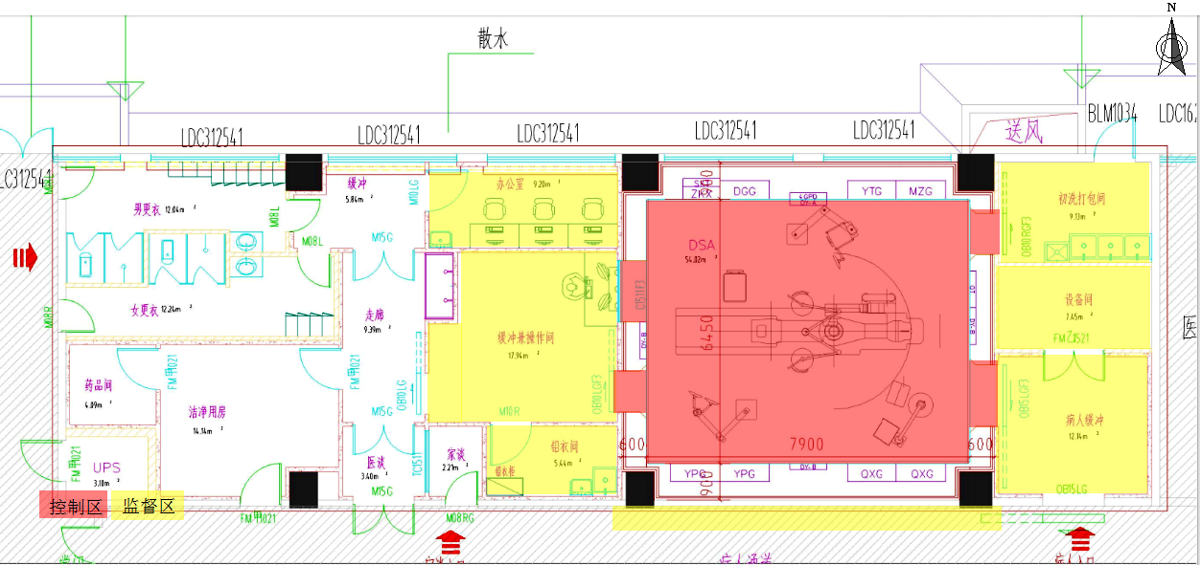
图10-1 DSA机房工作场所平面布置图

表10-1 项目分区管理情况一览表
场所及分区 | 控制区 | 监督区
“两区”划分范围 | DSA机房 | 机房东侧病人缓冲间、设备间、初洗打包间；机房南侧走廊；机房西侧缓冲兼操作间、办公室、铅衣间等。
2、污染防护措施
根据医院提供的相关资料，本项目采取的污染防治措施见下表。
表10-2 本项目污染防治措施一览表
项目 |  | 拟（已）采取的污染防治措施
机房防护措施 |  | DSA机房内有效使用面积为51m²（7.90m×6.45m）  DSA机房现状：顶部为12cm混凝土，地面为12cm混凝土，机房南侧为200mm厚加气块混凝土砖墙，机房北侧为承重柱+玻璃窗，东西两侧暂无墙体。  防护施工内容：①DSA机房四面墙体新增30*50矩管龙骨+10mm硅酸钙板+3mm铅板，高度铺设至楼底板，外层装饰为30*60矩管龙骨+18mm石膏板+1.2mm电解钢板；  ②在原有顶部楼板层（120mm混凝土）基础上，上层楼板新增铺设30mm厚硫酸钡涂料，顶部吊顶为30*50矩管龙骨+12mm石膏板+1.2mm电解钢板；  ③在原有地面楼板层（120mm混凝土）基础上，地面新增铺设30mm厚硫酸钡涂料+3mm自流平+2mm橡胶地板；  ④操作室、缓冲间及初洗打包间防护门防护当量3mmPb；铅玻璃观察窗防护当量3mmPb。
安全措施 |  | 合理设置X射线设备、机房的门、窗和管线口位置，应尽量避免有用线束直接照射门、窗、管线口和工作人员操作位；
 |  | X 射线设备机房（照射室）的设置应充分考虑邻室（含楼上和楼下）及周围场所的人员防护与安全；
 |  | 机房外张贴电离辐射警告标志；机房门上方应有醒目的工作状态指示灯（门灯关联），灯箱上设置如“射线有害、灯亮勿入”的可视警示语句；候诊区应设置放射防护注意事项告知栏。
 |  | 机房拟设观察窗，其设置的位置便于观察到受检者状态及防护门开闭情况；
 |  | 依托住院部大楼通风系统，机房内设置通风口，并保持良好的通风；
 |  | 推拉式机房门设有曝光时关闭机房门的管理措施；工作状态指示灯能与机房门有效关联；
 |  | 电动推拉大门设置防夹装置；
 |  | 受检者不应在机房内候诊；非特殊情况，检查过程中陪检者不应滞留在机房内；
 |  | 机房出入门宜处于散射辐射相对低的位置
 |  | 岗位职责、操作规程和管理制度等张贴上墙。
个人防护 |  | 辐射工作人员在参与辐射工作前必须报名参加核技术利用辐射安全与防护考核，并取得考核合格证书。
 |  | 辐射工作人员应佩戴个人剂量计（介入手术医师应佩戴不同颜色外壳的内外个人剂量片），开展个人剂量监测。
 |  | 辐射工作人员均需参加职业健康体检，体检合格方能上岗。
 |  | 配置铅悬挂防护屏、铅防护吊帘、床侧防护帘、床侧防护屏等辅助防护设施及铅橡胶围裙、铅橡胶颈套、铅防护眼镜等个人防护用品。
管理措施 | 管理机构 | 已成立辐射安全防护领导小组，全面负责医院的辐射安全与环境保护管理工作，在组成上涵盖了现有核技术应用所涉及的相关部门和科室，可以满足医院辐射安全与环境保护管理工作的需要，后期根据医院核技术利用项目的变化情况及时调整。
 | 管理制度 | 已建立《放射防护管理制度》《放射工作场所防护和机器性能监测制度》《放射工作人员职业健康监护和管理制度》《放射防护注意事项》《受检者告知制度》《X射线影像诊断质量保证管理方案》《放射事件应急处理预案》。  可以满足医院辐射安全与环境保护管理工作的需要，后期根据医院核技术利用项目的变化情况及时调整。
3、三废的治理措施
（1）废气
在设备开机并曝光时，X射线电离空气，会产生极少量的臭氧和氮氧化物。本项目DSA机房依托住院部大楼动力通风系统，在机房内设置送风、排风口。设备运行时产生的废气通过排风系统排出机房，符合《放射诊断放射防护要求》（GBZ130-2020）规定的“机房应设置动力通风装置，并保持良好通风”要求。
（2）废水
本项目DSA采用先进的实时成像系统，注入的造影剂不含放射性，无废显影液和定影液产生。本项目病人来自医院的住院病人，辐射工作人员从现有工作人员中调剂，因此本项目废水产生量包含在医院整体废水产生量中。生活污水经化粪池预处理后与医疗废水合并排入医院污水处理站处理，处理达到接管标准后接入市政污水管网，进入舒城县污水处理厂。医院污水处理站污水处理能力满足需求，因此本项目产生的污水可依托医院现有的污水处理站处理是可行的，对周围环境影响较小。
（3）噪声
本项目DSA机房室内的排风和空调系统依托住院部大楼总体的排风和空调系统，不新增噪声源，排风和空调机组运行过程会产生机械噪声排放，对周围声环境影响较小。
（4）固废
本项目DSA运营期间，产生的固体废物主要包括医疗废物和生活垃圾，医疗废物集中收集于医疗废物暂存房（地下室一层污物间，面积为50m²），明确专人负责医疗废物的收集、转运、暂存的运作，严格按照要求对医疗废物进行处理。本项目运营期间固废增加量较少，可完全依托医院现有固体废物处理措施处理。医疗废物分类收集暂存于医疗废物暂存间后交委托有资质单位安全处置，生活垃圾由环卫部门每天统一清运处置。因此本项目固体废物对周围环境影响较小。
4、事故预防措施
医务人员必须严格按照操作程序进行，防止事故照射的发生，避免工作人员和公众接受不必要的辐射照射，工作人员每次上班时首先要检查防护措施是否正常，若存在安全隐患，应立即修理，恢复正常。
舒城县中医院已制定《放射事件应急处理预案》，应急预案中成立了辐射事故应急处理领导小组，明确了辐射事故应急处理领导小组工作职责，明确了放射事故应急救援应遵循的工作原则和放射事故应急处理程序。
按照《放射性同位素与射线装置安全和防护条例》第四十二条和原国家环境保护总局环发〔2006〕145号文件的规定，发生辐射事故时，事故单位应当立即启动本单位的辐射事故应急方案，采取必要防范措施，并在2小时内填写《辐射事故初始报告表》，向当地生态环境部门报告，涉及人为故意破坏的还应向公安部门报告，造成或可能造成人员超剂量照射的，还应同时向当地卫生行政部门报告。

表11 环境影响分析
一、建设阶段对环境的影响：
本项目施工期主要工程为机房防护施工、机房内部装修。施工过程会产生施工废气、施工废水、施工噪声和建筑垃圾。
1.1 环境空气污染影响分析
本项目施工过程中，对大气环境影响的程度及范围有限。为尽量减轻其污染程度建设单位和施工单位应落实以下措施：
1）因施工场所所在位置为住院部楼内，施工作业应设置围挡，加强施工现场的管理，硫酸钡砂、水泥等粉料在非手术室区域拆包拌合后尽量采取遮盖、密闭措施运至施工现场，并及时清扫散落在地面的建筑材料。
2）室内装修采用环保材料。
在采取上述措施后，对大气环境的影响可以得到较好的控制，同时施工期的影响是暂时性的，随着施工作业结束，影响将随之消失。
1.2 环境噪声污染影响分析
施工噪声影响是短期的、暂时的，且具有局部地段特性。在考虑本项目施工噪声源对周围声环境影响时，仅考虑点声源到不同距离处，经过距离衰减后的噪声，计算出声源对附近敏感点的贡献值，并对声源的贡献值进行分析。
噪声贡献值计算模式为：
   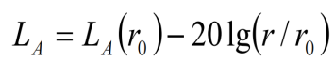 （1）
式中：L_{A}(r)——距离声源r处的声级dB(A)；
L_{A}(r₀)——距离声源r₀处的声级dB(A)；
r——预测点与声源之间的距离（m）；
r₀——参考处与声源之间的距离（m）。
施工场地噪声预测结果见表11-1。
表11-1 距声源不同距离处的噪声值（单位：dB（A））
施工阶段 | 机械设备 | 源强10m处 | 噪声预测值dB（A）
 |  |  | 20m | 40m | 60m | 80m | 100m | 120m | 140m | 200m
衰减值 |  |  | -6 | -12 | -15.6 | -18.1 | -20 | -21.6 | -22.9 | -26
装修工程 | 云石机、角磨机 | 90 | 84 | 78 | 74.4 | 71.9 | 70 | 68.4 | 67.1 | 64
 | 空压机 | 88 | 82 | 76 | 72.4 | 69.9 | 68 | 66.4 | 65.1 | 62
由表11-1可知，装修阶段施工机械单独作业时在距离100m处昼间噪声能够达到《建筑施工场界环境噪声排放标准》（GB12523-2011）的限值要求（昼间不超过70dB（A））。在实际施工过程中，还会存在多种施工机械同时使用的情况，所产生的噪声影响将会更大。
但考虑到本项目施工工程量小，主要在室内进行，施工周期短，且本项目周围手术室区域还未运行，因此，对周围影响很小。为最大限度减轻施工期对周围环境影响，结合实际，建设单位和施工单位须采取的具体措施如下：
1）考虑医疗场所的特殊性，施工作业应合理安排时间，禁止夜间施工。作业区应采取必要的隔档措施，尽量减少对周围环境的影响。
2）在不影响施工质量的前提下，尽量选用低噪声、低振动的施工机械与施工方式。
3）加强对运输车辆、装卸过程的管理。
只要严格落实上述措施并加以科学管理，施工期噪声对声环境的影响是可以得到控制的，同时施工期的影响是暂时性的，随着施工作业结束，影响随之消失。
1.3 废水污染影响分析
（1）生活污水
施工期工作人员约5人，用水按80L/人.天计算，施工期共10天，则生活用水为0.4m³/d，排放系数取0.8，则排放生活污水0.32m³/d，产生的生活污水可以依托医院污水处理系统进行处理。
（2）施工废水
本项目DSA项目涉及的机房施工面积很小，基本上不产生及排放施工废水。
1.4 固体废物影响分析
施工期所产生的固体废弃物主要是生活垃圾、建筑垃圾、装饰装修材料包装物及边角料。
DSA机房改建会产生少量建筑垃圾，施工人员也会产生少量生活垃圾，应分别堆放，建筑垃圾由建设单位负责运送至管理单位指定位置，不得随意倾倒，施工期产生的生活垃圾集中收集后由市政环卫部门统一清运。
综上所述：施工期间将对区域环境会造成一定影响，建设单位和施工单位在施工过程中应严格落实对施工产生的噪声、扬尘、废水、固体废物的管理和控制措施，将这类影响降到最低程度。同时由于施工期对环境产生的影响均为暂时的、可逆的，随着施工期的结束，影响即自行消除。
二、运营期对环境的影响
1、非辐射环境影响分析
根据医院提供的资料，本项目DSA设备主要用于开展心血管介入手术，预计手术量500台/年，年工作时间250天，拟配备辐射工作人员5名，本项目拟配备的辐射工作人员从医院现有医务人员之中调剂。
（1）一般固体废物和医疗废物
本项目运行后医疗废物主要包括病人手术的废物、被血液或人体体液污染的废医疗材料以及其他废弃锋利物，包括废针头、废皮下注射针等，种类与医院现行产生的医疗废物基本相同。本项目病人来自医院的住院病人，辐射工作人员从现有工作人员中调剂，故本项目不新增医疗废物和生活垃圾产生量。
医院按照有关规定对产生的医疗废物分类收集，分置于防渗漏、防锐器穿透的专用包装物或密闭容器内，每日由专人将各科室产生的医疗废物通过医疗废物暂存间专用电梯集中暂存于住院部大楼地下一层医疗废物暂存间，委托有资质单位按照医院确定的内部医疗废物运送时间、路线每日收运并进行无害化处置。医院内部各处设置生活垃圾分类收集桶，每日收集后由环卫部门统一清运处置。因此本项目固体废物对周围环境影响较小。
- 废水
本项目产生的废水主要来自病人的医疗废水和医务人员的生活污水。本项目病人来自医院的住院病人，辐射工作人员从现有工作人员中调剂，故本项目不新增医疗废水和生活污水产生量。
医院自建的污水处理站（位于院区东南侧，地埋式，处理工艺为 “一级强化处理（即格栅+调节池+混凝沉淀）+二氧化氯消毒”工艺，设计规模650t/d）处理达标后，经院区总排污口排入桃溪西路市政污水管网，进入舒城县污水处理厂。医院污水处理站具备处理整体废水的能力。故本项目废水依托医院当前污水处理站处理可行，对周围环境影响较小。
（3）废气
本项目设备在开机时发出的X射线电离空气会产生极少量的臭氧和氮氧化物，机房依托住院大楼通风系统，在机房内设置送风、排风口，废气通过排风系统排出房间，在空气中易于扩散，所以产生的废气对环境几乎没有影响，上述措施符合《放射诊断放射防护要求》（GBZ130-2020）中规定的“机房应设置动力通风装置，并保持良好通风”的要求。
（4）噪声
本项目DSA机房室内的排风和空调系统依托住院部大楼总体的排风和空调系统，不新增噪声源，排风和空调机组运行过程会产生机械噪声排放，对周围声环境影响较小。
2、辐射环境影响分析
2.1机房屏蔽措施评价
根据医院和设计单位提供的资料，DSA机房现状：顶部为12cm混凝土，地面为12cm混凝土，机房南侧为200mm厚加气块混凝土砖墙，机房北侧为承重柱+玻璃窗，东西两侧暂无墙体。
本项目机房拟采取的机房屏蔽措施如下：DSA机房东西两面墙体均为新建30*50矩管龙骨+10mm硅酸钙板+3mm铅板，高度铺设至楼底板，外层装饰为30*60矩管龙骨+18mm石膏板+1.2mm电解钢板；DSA机房北面墙体为在原有玻璃窗内侧新增30*50矩管龙骨+10mm硅酸钙板+3mm铅板，高度铺设至楼底板，外层装饰为30*60矩管龙骨+18mm石膏板+1.2mm电解钢板；DSA机房南面墙体为在原有200mm厚加气块混凝土砖墙内侧新增30*50矩管龙骨+10mm硅酸钙板+3mm铅板，高度铺设至楼底板，外层装饰为30*60矩管龙骨+18mm石膏板+1.2mm电解钢板；DSA机房顶部在原有楼板层（120mm混凝土）基础上，上层楼板新增铺设30mm厚硫酸钡涂料，顶部吊顶为30*50矩管龙骨+12mm石膏板+1.2mm电解钢板；DSA机房地面在原有楼板层（120mm混凝土）基础上，地面新增铺设30mm厚硫酸钡涂料+3mm自流平+2mm橡胶地板；操作室、缓冲间及初洗打包间防护门防护当量3mmPb；铅玻璃观察窗防护当量3mmPb。
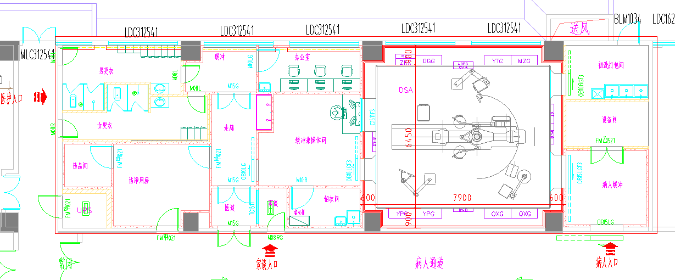
图11-1 机房平面布置图
参考《放射诊断放射防护要求》（GBZ130-2020）附录C 医用诊断X射线防护中不同屏蔽物质的铅当量中的计算公式对本项目的四周墙体、顶面和地面结构防护的等效铅当量厚度进行计算。本项目拟配置双C臂DSA，故对本项目的四周墙体、顶面和地面结构防护的等效铅当量厚度均按照主射方向进行计算。
公式如下。
a）对给定的屏蔽物质厚度，依据NCRP147号报告中给出的不同管电压X射线辐射在屏蔽物质中衰减的α、β、γ拟合值（见11-2）按下式计算屏蔽透射因子B：
$B={\left[（1+\frac{β}{α}）e^{αγX}−\frac{β}{α}\right]}^{−\frac{1}{γ}}$...............公式11-1
式中：
B——给定屏蔽物质厚度的屏蔽透射因子；
β——屏蔽物质对不同管电压X射线辐射衰减的有关的拟合参数；
α——屏蔽物质对不同管电压X射线辐射衰减的有关的拟合参数；
γ——屏蔽物质对不同管电压X射线辐射衰减的有关的拟合参数；
X——屏蔽物质厚度。
b）依据NCRP147号报告中给出的不同管电压X射线辐射在铅中衰减的α、β、γ拟合值（见表11-2）和a）计算出的B值，使用下式计算出给定屏蔽物质厚度的等效铅当量厚度。
$X=\frac{1}{αγ}\ln\left(\frac{B^{−γ}+\frac{β}{α}}{1+\frac{β}{α}}\right)$...............公式11-2
式中：
X——给定屏蔽物质厚度的等效铅当量厚度；
α——铅对不同管电压X射线辐射衰减的有关的拟合参数；
β——铅对不同管电压X射线辐射衰减的有关的拟合参数；
γ——铅对不同管电压X射线辐射衰减的有关的拟合参数；
B——给定屏蔽物质厚度的屏蔽透射因子。
表11-2 铅、混凝土对不同管电压X射线辐射衰减的有关的三个拟合参数（节选）
管电压  kV | 铅 |  |  | 混凝土
 | α | β | γ | α | β | γ
125（主束） | 2.219 | 7.923 | 0.5386 | 0.03502 | 0.07113 | 0.6974
125（散射） | 2.233 | 7.888 | 0.7295 | 0.03510 | 0.06600 | 0.7832
注1：本表节选自《放射诊断放射防护要求》（GBZ130-2020）表C.2，其中铅密度按11.3g/cm³、混凝土密度按2.35g/cm³。
①DSA机房顶部：在原有顶部楼板层（120mm混凝土）基础上，上层楼板铺设30mm厚硫酸钡涂料（密度不小于3.2g/cm³），顶部吊顶为30*50矩管龙骨+12mm石膏板+1.2mm电解钢板。
DSA机房地面：在原有地面楼板层（120mm混凝土）基础上，地面铺设30mm厚硫酸钡涂料+3mm自流平+2mm橡胶地板。
其中楼板层为12cm混凝土（密度不小于2.35g/cm³），混凝土等效铅当量厚度计算如下：
表11-3 主束方向12cm混凝土等效铅当量厚度计算参数及结果一览表
B的计算 | 参数 |  |  |  | 结果
 | α | β | γ | X（cm混凝土） | B
 | 0.03502 | 0.07113 | 0.6974 | 12 | 3.21E-03
X的计算 | 参数 |  |  |  | 结果
 | α | β | γ | B | X（mmPb）
 | 2.219 | 7.923 | 0.5386 | 3.21E-03 | 1.44
由上表计算可知12cm厚混凝土（密度不小于2.35g/cm³）等效铅当量约为1.44mmPb；
新增铺设30mm厚硫酸钡涂料（密度不小于3.2g/cm³），根据《辐射防护手册》第三分册（李德平、潘自强主编，原子能出版社）提供了宽束条件下，不同管电压X射线机产生的X射线在不同材料中的十分之一值层厚度，见下表11-4：
表11-4 宽束、不同管电压下X射线在各种材料的十分之一值层厚度一览表
材料 | 密度（g/cm³） | 十分之一值层厚度（mm）
 |  | 100kV | 150kV
铅 | 11.3 | 0.84 | 0.96
钡水泥 | 3.2 | 7 | 14
100kV条件下，钡水泥十分之一值层厚度为7mm，铅十分之一值层厚度为0.84mm，则3cm钡水泥等效铅当量厚度为3.6mmPb。150kV条件下，钡水泥十分之一值层厚度为14，铅十分之一值层厚度为0.96，则3cm钡水泥等效铅当量厚度为2.06mmPb。本项目DSA设备最大管电压为125kV，采用内插法进行计算，125kV条件下30mm厚硫酸钡涂料的等效铅当量为2.06+[（125-100）/（150-100）]×（3.6-2.06）=2.83mmPb。
因此DSA机房顶部及地面：120mm混凝土（密度不小于2.35g/cm³）+30mm硫酸钡涂料（密度不小于3.2g/cm³）总铅当量约为4.27mmPb（本次评价保守仅考虑硫酸钡与混凝土的防护效果，其他材料不作考虑）。
②DSA机房四面墙体均为30*50矩管龙骨+10mm硅酸钙板+3mm铅板，高度铺设至楼底板，外层装饰为30*60矩管龙骨+18mm石膏板+1.2mm电解钢板，本次评价保守计算，不再计算DSA机房现有加气块混凝土砖墙、玻璃窗以及新建钢板、石膏板和硅酸钙板的等效铅当量，这里仅考虑铅板的防护效果，所以墙体防护当量保守计算为3mmPb。
对比《放射诊断放射防护要求》（GBZ130-2020）中X射线设备机房（照射室）使用面积、单边长度的要求以及不同类型X射线设备机房的屏蔽防护铅当量厚度要求，本项目机房屏蔽措施评价如下表所示。
表11-5 本项目机房规格与标准对照表
机房名称 | 规格 | 最小有效使用面积/最小单边长 | 标准要求 |  | 达标分析
 |  |  | 最小有效使用面积 | 最小单边长
DSA机房 | 7.90m×6.45m | 51m²/6.45m | 30m² | 4.5m | 达标
表11-6 本项目机房屏蔽措施达标分析
屏蔽结构 | 屏蔽方案 | 等效屏蔽效果 | 标准要求 | 达标分析
DSA机房四面墙体 | 30*50矩管龙骨+10mm硅酸钙板+3mm铅板，高度铺设至楼底板，外层装饰为30*60矩管龙骨+18mm石膏板+1.2mm电解钢板 | 3mmPb | 2.0mmPb | 达标
DSA机房地面 | 楼板层为120mm混凝土，地面铺设30mm厚硫酸钡涂料+3mm自流平+2mm橡胶地板 | 4.27mmPb | 2.0mmPb | 达标
DSA机房顶板 | 楼板层为120mm混凝土，上层楼板铺设30mm厚硫酸钡涂料，顶部吊顶为30*50矩管龙骨+12mm石膏板+1.2mm电解钢板 | 4.27mmPb | 2.0mmPb | 达标
DSA机房防护门 | 操作室、病人缓冲间及初洗打包间防护门均为电动平推铅门 | 3mmPb | 2.0mmPb | 达标
DSA机房观察窗 | 铅玻璃窗 | 3mmPb | 2.0mmPb | 达标
从上表屏蔽防护措施分析可知，本项目机房的屏蔽措施满足《放射诊断放射防护要求》（GBZ130-2020）的要求，从辐射防护的角度是可行的。
另外，医院还应在控制室适当位置张贴了岗位职责和操作规程，机房防护门外张贴电离辐射警告标志，并设置醒目的工作状态指示灯，指示灯和与机房相通的门能有效关联。医院现有铅橡胶围裙、铅橡胶颈套、铅防护眼镜等防护用品可以满足本项目使用要求，此外本次评价建议还应为开展介入治疗的医务人员配备0.025mmPb介入铅橡胶手套、为患者和受检者配备相应的防护用品及铅悬挂防护屏等辅助防护设施。以上屏蔽措施能够有效降低手术室内辐射工作人员的吸收剂量，起到屏蔽防护效果。在DSA设备安装时应充分考虑机器摆位，应尽量避免有用线束直接照射门、窗、管线口和工作人员操作位。
2.2 剂量率和剂量分析
（1）剂量率分析
为了进一步评价本项目DSA机房外的剂量率，采用类比监测的方法进行评价。类比对象选用阜阳市第二人民医院门诊内科综合楼5楼在用的DSA机房作为类比对象。
阜阳市第二人民医院门诊内科综合楼5楼在用的DSA机房的防护措施如下：四面墙体为石膏复合板+3mm铅板（铅板纯度不低于99.99%），约3mmPb；地面为120mm混凝土+2mm铅板（混凝土密度不低于2.35g/cm³，铅板纯度不低于99.99%），等效3.44mmPb；顶部为120mm混凝土+2mm铅板（混凝土密度不低于2.35g/cm³，铅板纯度不低于99.99%），等效3.44mmPb；防护门和防护窗铅当量为3mmPb。
DSA机房类比条件详见下表。
表11-7 类比条件对照一览表
项目 | 类比对象 | 评价项目
设备型号 | 西门子 Artis Zee Ⅲ | 未定
设备参数 | 最大管电压125kV、最大管电流1000mA | 双C臂DSA，最大管电压125kV、最大管电流1000mA
屏蔽墙体 | 石膏复合板+3mm铅板（铅板纯度不低于99.99%），约3mmPb | 机房现状南侧为200mm厚加气块混凝土砖墙，机房北侧为承重柱+玻璃窗，东西两侧暂无墙体，机房四周新建30*50矩管龙骨+10mm硅酸钙板+3mm铅板，高度铺设至楼底板，外层装饰为30*60矩管龙骨+18mm石膏板+1.2mm电解钢板，防护当量3mmPb；
顶板 | 120mm混凝土+2mm铅板（混凝土密度不低于2.35g/cm³，铅板纯度不低于99.99%），等效3.44mmPb | 楼板层为120mm混凝土，上层楼板铺设30mm厚硫酸钡涂料，顶部吊顶为30*50矩管龙骨+12mm石膏板+1.2mm电解钢板，防护当量约4.27mmPb；
底板 | 120mm混凝土+2mm铅板（混凝土密度不低于2.35g/cm³，铅板纯度不低于99.99%），等效3.44mmPb | 楼板层为120mm混凝土，地面铺设30mm厚硫酸钡涂料+3mm自流平+2mm橡胶地板，防护当量约4.27mmPb；
防护门 | 3.0mmPb | 3.0mmPb
观察窗 | 3.0mmPb | 3.0mmPb
机房尺寸 | 66.99m²  （7.7m×8.7m） | 51m²  （7.90m×6.45m）
从类比条件对照分析可知：
①本项目DSA最大管电压和最大管电流与类比对象相同；
②本项目DSA机房四周墙体、防护门和观察窗防护屏蔽效果与类比对象相同，顶部及地面防护屏蔽效果优于类比对象；
③本项目DSA机房的面积小于类比对象。
综上，本项目与阜阳市第二人民医院门诊内科综合楼5楼手术室在用的DSA机房进行类比是可行的，因此具有一定的可比性。
类比监测结果引用中国建材检验认证集团安徽有限公司出具的阜阳市第二人民医院DSA项目的机房验收检测报告的监测结果（检测工况为：有用线束朝向上侧：108kV，568.6mA；有用线束朝向北侧：119.8kV，519.7mA；有用线束朝向南侧：95.6kV，596.7mA；散射模体：标准水模+1.5mmCu板），监测报告详见附件11，监测结果见下表11-8，监测点位见图11-2。
表11-8 阜阳市第二人民医院DSA机房竣工环境保护验收监测结果
点位序号 | 测量点位描述 | 检测结果（μSv/h）
 |  | 有用线束向上 | 有用线束向北 | 有用线束向南 | 关机状态
1 | 观察窗中间 | 0.13 | 0.13 | 0.13 | 0.11
2 | 观察窗上侧 | 0.13 | 0.13 | 0.12 | 0.12
3 | 观察窗右侧 | 0.13 | 0.13 | 0.12 | 0.12
4 | 观察窗下侧 | 0.12 | 0.12 | 0.12 | 0.12
5 | 观察窗左侧 | 0.13 | 0.13 | 0.12 | 0.12
6 | 操作间 | 0.12 | 0.12 | 0.12 | 0.12
7 | 医生通道防护门中间 | 0.13 | 0.13 | 0.12 | 0.11
8 | 医生通道防护门上侧 | 0.13 | 0.13 | 0.12 | 0.12
9 | 医生通道防护门右侧 | 0.13 | 0.13 | 0.13 | 0.12
10 | 医生通道防护门下侧 | 0.13 | 0.13 | 0.13 | 0.12
11 | 医生通道防护门左侧 | 0.13 | 0.13 | 0.13 | 0.11
12 | 机房南侧偏东墙外 | 0.13 | 0.13 | 0.14 | 0.12
13 | 污物通道防护门中间 | 0.22 | 0.20 | 0.17 | 0.12
14 | 污物通道防护门上侧 | 0.20 | 0.21 | 0.14 | 0.12
15 | 污物通道防护门右侧 | 0.17 | 0.18 | 0.15 | 0.12
16 | 污物通道防护门下侧 | 1.16 | 1.18 | 0.36 | 0.11
17 | 污物通道防护门左侧 | 0.34 | 0.51 | 0.16 | 0.11
18 | 机房北侧中部墙外 | 0.12 | 0.13 | 0.12 | 0.12
19 | 机房北侧偏西墙外 | 0.13 | 0.13 | 0.12 | 0.11
20 | 机房西侧偏北墙外 | 0.13 | 0.13 | 0.13 | 0.12
21 | 机房西侧中部墙外 | 0.13 | 0.13 | 0.13 | 0.12
22 | 机房西侧偏南墙外 | 0.13 | 0.13 | 0.13 | 0.12
23 | 洁净通道防护门中间 | 0.13 | 0.13 | 0.13 | 0.12
24 | 洁净通道防护门上侧 | 0.13 | 0.13 | 0.12 | 0.12
25 | 洁净通道防护门右侧 | 0.13 | 0.13 | 0.13 | 0.12
26 | 洁净通道防护门下侧 | 0.13 | 0.13 | 0.13 | 0.12
27 | 洁净通道防护门左侧 | 0.13 | 0.13 | 0.13 | 0.11
28 | 机房南侧偏西墙外 | 0.12 | 0.13 | 0.12 | 0.11
29 | 机房顶棚上方（天台） | 0.14 | 0.13 | 0.14 | 0.12
30 | 机房地板下方（ICU更衣室、过道、办公室) | 0.11 | 0.13 | 0.11 | 0.11
注：
1、检测工况为：有用线束朝向上侧：108kV，568.6mA；有用线束朝向北侧：119.8kV，519.7mA；有用线束朝向南侧：95.6kV，596.7mA；散射模体：标准水模+1.5mmCu板；
3、检测位置：观察窗、防护门在距外表面30cm的中间、上侧、下侧、左侧、右侧；四周墙体在距外表面30cm、距地1.3m处；机房顶棚上方在距地1m处;机房地板下方在距地 1.7m 处；
4、测量值未扣除宇宙射线影响，检测点位示意图见图11-2。
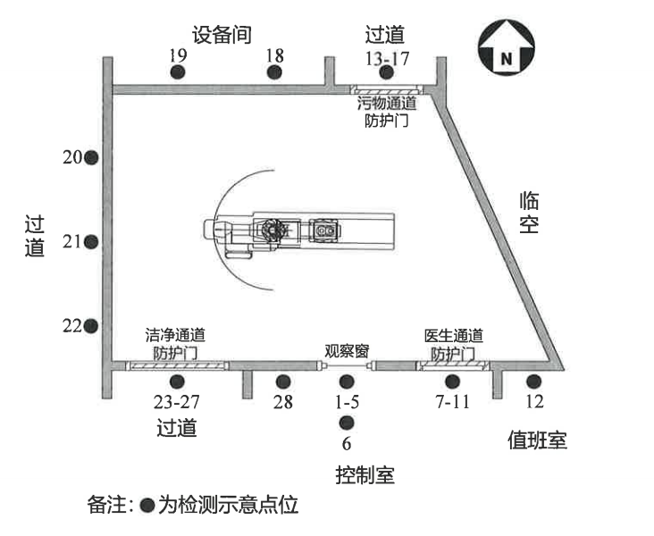
图11-2 阜阳市第二人民医院DSA机房竣工环境保护验收监测点位示意图
由监测结果可知，阜阳市第二人民医院DSA机房在正常工作状态下，机房周围关注点辐射剂量率检测值为0.11～1.18μSv/h范围内，能够满足《放射诊断放射防护要求》（GBZ130-2020）的要求。
本项目DSA设备参数与类比对象相同，经过医院确认运营期间设备使用工况与类比对象相似，满足类比前提条件，机房防护效果整体优于类比对象，根据类比监测结果可以预测本项目DSA投运后，机房四面墙体和防护门、观察窗外周围剂量当量率也能够满足《放射诊断放射防护要求》（GBZ130-2020）的要求。
（2）剂量分析
①辐射工作人员剂量估算
辐射工作人员分为介入手术医护人员和一般辐射工作人员，分别进行剂量估算。本项目DSA预计手术量500台/年，单台手术累计出束时间平均为15min，年工作时间250天，医院初步拟配备5名介入手术医护人员，从现有辐射工作人员和医护人员中调剂，随着后期医院相应人员设施完善，将逐步增加辐射工作人员。单个介入手术医护人员每年最多参加300台介入手术。
a.介入手术医护人员
在设备发射X射线透视下近台为病人做介入手术的医护人员，因暴露在辐射场下会受到较大剂量照射。介入手术医护人员所受年有效剂量计算公式为：
H=Dr×t
其中：
H：X-γ射线外照射人均年有效剂量，Sv；
Dr：X-γ射线周围剂量当量率，Sv/h，按照《医用X射线诊断设备质量控制检测规范》（WS 76—2020）规定，透视防护区检测平面上周围剂量当量率≤400μSv/h，本项目取400μSv/h，以此值对介入手术医护人员所受年有效剂量进行保守估算；
t：X-γ射线照射时间，h。
本项目介入手术医护人员在做手术时拟使用防护厚度0.35mmPb的防护服、铅防护眼镜、铅防护手套，配置2mmPb铅屏风、铅防护帘，介入手术人员在铅屏风后工作，操作位距离球管大约0.3m-1m。综合以上防护措施，X射线到达人体总衰减倍数远不止5倍，且X射线到达人体前会迅速衰减。因此，在计算介入手术医护人员的年有效剂量时：介入手术医护人员着防护用品的情况下总衰减倍数按5倍计，单个介入手术医护人员每年最多参加300台介入手术，单台手术累计出束时间平均为15min，则介入手术医护人员所受年有效剂量为400×1/5×300×15/60×10⁻³=6mSv，能满足介入手术医护人员年剂量管理限值10mSv的要求，符合《电离辐射防护与辐射源安全基本标准》（GB18871-2002）中关于辐射工作人员剂量限值（10mSv/a）的要求。在实际工作中，介入手术医护人员在正确使用个人防护用品的前提下，所受的年有效剂量应低于上述理论预测值6mSv。
b.一般辐射工作人员
本项目DSA机房的屏蔽设计能够满足《放射诊断放射防护要求》（GBZ130-2020）中介入X射线机机房的屏蔽防护铅当量为2.0mmPb的要求。本项目DSA机房防护优于类比对象，保守采用类比对象机房外的监测剂量对本项目一般辐射工作人员的附加剂量进行估算。
根据类比项目检测结果，DSA机房外瞬时剂量率为0.11~1.18μSv/h。从不利影响考虑，采用1.18μSv/h对一般辐射工作人员所受年有效剂量进行保守估算。
根据医院预测，DSA年手术台数约500台，单台手术累计曝光按15min计算，居留因子取1，则DSA一般辐射工作人员年有效剂量估算为1.18×500×15/60×10⁻³×1≈0.15mSv，能满足本项目剂量管理限值5mSv的要求。
考虑本项目周边其他从事Ⅲ类射线装置操作辐射工作人员受本项目附加影响，本次评价保守选择近一年辐射工作人员个人剂量监测结果中最大剂量值（0.54mSv）叠加本项目一般辐射工作人员年有效剂量估算值（0.15mSv），则周边其他从事Ⅲ类射线装置操作辐射工作人员年有效剂量为0.69mSv，能满足辐射工作人员剂量管理限值5mSv/a的要求。
由于本项目介入治疗手术过程中辐射工作人员的受照剂量受多种不确定因素的影响，工作人员的受照情况复杂多变难以准确估算其年有效剂量。因此上述理论估算结果只能大致反映出工作人员受辐射照射程度。本项目参与介入手术的医务人员在手术过程中均应佩戴个人剂量计，医院应根据个人剂量检测结果及时对工作人员工作岗位进行调整，确保其年有效剂量满足本项目的目标管理要求。
②公众剂量估算
根据DSA机房类比项目监测结果，DSA机房外瞬时剂量率为0.11~1.18μSv/h。从不利影响考虑，采用1.18μSv/h对本项目周围公众所受年有效剂量进行保守估算，居留因子取1/4，则公众人员年有效剂量估算为1.18×500×15/60×10⁻³×1/4≈0.037mSv，能满足公众人员剂量管理限值0.25mSv的要求。
2.3介入治疗其他注意事项
介入治疗需要长时间的透视和大量的摄片，对病人和医务人员来说辐射剂量较高，因此在评估介入的效应和操作时，其辐射损伤必须加以考虑。由于需要医务人员在机房内，X线球管工作时产生的散射线对医务人员有较大影响，为此医院应为工作人员配备裙式铅衣、铅橡胶手套、铅橡胶围裙、铅橡胶颈套、铅防护眼镜等防护用品。医院除应加强对从事介入手术医务工作人员的个人剂量管理工作，确保每名介入手术医护人员年有效剂量不超过10mSv的目标管理限值，还应在以下方面加强对介入治疗的防护工作：
①操作中减少透视时间和次数可以显著降低工作人员的辐射剂量，介入人员在操作时应尽量远离检查床。
②一般说来，降低病人的剂量的措施可以同时降低工作人员的辐射剂量，应加强对介入人员的培训，包括放射防护的培训，参与介入的人员应技术熟练，以减少病人和介入人员的剂量。
③所有在介入放射手术室内的工作人员都应开展个人剂量监测，医院应结合工作人员个人剂量监测的数据采取措施，不断减少工作人员的受照剂量。
④设备必须符合国际或者国家标准，满足各种特殊操作的要求，其性能必须与操作性质相符合，应该常规调节到满足低剂量的有效范围内，尽可能提高图像质量。
⑤加强DSA设备的质量保证工作，设备的球管与发生器、透视和数字成像的性能以及其他相关设备应该定期进行检测。
⑥为介入手术医护人员配备的个人防护用品应符合《放射诊断放射防护要求》（GBZ130-2020）的要求，其中除介入防护手套外，防护用品和辅助防护设施的铅当量应不小于0.35mmPb，介入防护手套铅当量应不少于0.025mmPb，甲状腺、性腺防护用品铅当量应不小于0.5mmPb，移动铅防护屏风铅当量应不小于2mmPb。
⑦介入人员应该结合设备的特点，了解一些降低剂量的方法。
⑧介入操作时个人剂量计的佩戴方式应在铅围裙外锁骨对应的领口位置佩戴剂量计，采用双剂量计监测方法（在铅围裙内躯干上再佩戴另一个剂量计），且宜在身体可能受到较大照射的部位佩戴局部剂量计（如头箍剂量计、腕部剂量计、指环剂量计等）。当佩戴铅围裙内、外两个剂量计时，有效剂量估算计算公式为（出自《职业性外照射个人监测规范》（GBZ128-2019））：
式中：E—有效剂量中的外照射分量；
—系数，有甲状腺屏蔽时，取0.79，无屏蔽时，取0.84；
—铅围裙内佩戴的个人剂量计测得的；
—系数，有甲状腺屏蔽时，取0.051，无屏蔽时，取0.100；
—铅围裙外锁骨对应的衣领位置佩戴的个人剂量计测得的。
⑨介入放射学工作人员个人剂量监测值当年累积达到10mSv或超过时，该年度剩余时间内不得从事介入放射学工作。
2.4事故影响分析
DSA受开机和关机控制，关机时没有X射线发出，一般不易发生事故，在意外情况下，可能发生的辐射事故为一般辐射事故，具体为射线装置失控导致人员受到超过年剂量限值的照射。从理论上讲，发生上述这种事故的概率极小，为防止事故的发生，在购置设备时要注意安全联锁设施的可靠性与稳定性的设计水平，使用过程中要经常定期检查和维护联锁系统及安全保障系统，设备操作人员应严格按照操作规程进行运行操作，每次开机前必须确认机房内无非必要人员时，才能进行开机运行。
医务人员必须严格按照操作程序进行设备使用，防止事故照射的发生，避免工作人员和公众接受不必要的辐射照射，工作人员每次上班时首先要检查防护措施是否正常，若存在安全隐患，应立即修理，恢复正常。舒城县中医院已制定《放射事件应急处理预案》，应急预案中规定了辐射事故应急工作原则，明确了应急机构与职责，并对辐射事故应急处理程序等进行规定，可以基本满足医院辐射事故应急处理的需要。
按照《放射性同位素与射线装置安全和防护条例》第四十二条和原国家环境保护总局环发〔2006〕145号文件的规定，发生辐射事故时，事故单位应当立即启动本单位的辐射事故应急方案，采取必要防范措施，并在2小时内填写《辐射事故初始报告表》，向当地生态环境部门报告，涉及人为故意破坏的还应向公安部门报告，造成或可能造成人员超剂量照射的，还应同时向当地卫生行政部门报告。

表12 辐射安全管理
根据《中华人民共和国放射性污染防治法》和《放射性同位素与射线装置安全许可管理办法》（2021年1月4日修订），舒城县中医院为满足公司辐射安全与环境保护管理的需求，已成立了以院领导为第一责任人的辐射安全与环境保护管理领导小组，全面负责公司辐射安全与环境保护管理工作，详见附件7。
领导组下设办公室，办公室设在设备科，许照相同志任办公室主任，汤伟负责放射防护管理日常工作。汤伟已取得辐射安全管理辐射安全与防护考核证书。医院辐射安全与防护管理日常工作由辐射安全领导小组负责落实，主要职责是严格遵守与落实国家有关辐射安全、职业健康、环境保护方面的法律法规；执行辐射安全防护管理制度，保证辐射安全各项防护措施处于有效状态；做好国家辐射法规的宣传工作，增强辐射工作人员防护意识及法制观念；定期对射线装置工作场所的防护情况进行监督检查；保障员工的职业健康安全，避免辐射安全事故、环境污染事故的发生。
舒城县中医院新成立的辐射安全与环境保护管理机构为辐射安全与环境保护管理领导小组，符合《放射性同位素与射线装置安全许可管理办法》（2021年1月4日修订）中“使用Ⅰ类、Ⅱ类、Ⅲ类放射源，使用Ⅰ类、Ⅱ类射线装置的，应当设有专门的辐射安全与环境保护管理机构，或者至少有1名具有本科以上学历的技术人员专职负责辐射安全与环境保护管理工作”的要求，可以满足医院日常辐射安全与环境保护管理的要求。
舒城县中医院已制定的辐射安全与环境保护管理制度包括：《放射防护管理制度》《放射工作场所防护和机器性能监测制度》《放射工作人员职业健康监护和管理制度》《放射防护注意事项》《受检者告知制度》《X射线影像诊断质量保证管理方案》《放射事件应急处理预案》。舒城县中医院建立的辐射安全管理制度基本能满足医院核技术应用项目的管理需要，基本符合《放射性同位素与射线装置安全许可管理办法》（2021年1月4日修订）中“应当有健全的操作规程、岗位职责、辐射防护和安全保卫制度、设备检修维护制度、人员培训计划、监测方案、辐射事故应急措施”的要求。相关辐射安全管理制度详见附件7。因此，本次环评按照《放射性同位素与射线装置安全许可管理办法》（2021年1月4日修订）和《放射性同位素与射线装置安全和防护管理办法》（环境保护部第18号令）的要求提出以下建议：
1、关于辐射安全与环境保护管理机构
在本项目今后的运营过程中，舒城县中医院应结合医院核技术应用过程中的相关变化情况，及时对辐射安全防护管理领导小组成员作相应调整，调整后的辐射安全与环境保护管理小组的组成涵盖医院核技术利用所涉及的相关部门和科室。
2、关于监测计划和监测仪器
舒城县中医院已制定了放射工作场所防护监测制度及放射工作场所防护监测制度，配备了X-γ剂量率仪等监测设备，日常定期对各辐射工作场所进行监督检查和自行监测，并每年委托具有相应资质能力的单位对医院现有各辐射工作场所的设备性能和防护进行年度检测。本项目实施后，医院应将本项目纳入医院环境辐射监测方案及辐射工作场所防护监测制度之中，明确相应监测点位、监测项目和频次，按监测方案对核技术应用场所及周围辐射水平进行监测，同时做好记录分析工作。
舒城县中医院辐射工作人员在从事辐射工作时应按规定正确佩戴个人剂量计，个人剂量计应定期委托具有相应资质能力的单位进行监测，送检周期一般为一个月，最长不应超过三个月，并做好个人剂量档案管理工作。对于个人剂量异常情况应做到自查自纠，及时采取补救措施，自查自纠结果当事人、相关管理人员应签字、医院盖章后存档，对于个人剂量超标的情况医院还应立即向生态主管部门和卫生行政主管部门报告。
舒城县中医院拟配置1台X-γ辐射剂量巡测仪，能满足本项目自行监测需求。
本项目监测计划详见下表：
表12-1 本项目监测计划一览表
监测场所 |  | 监测项目 | 评价指标 | 监测频次
DSA机房 | 机房屏蔽墙外30cm人员可达处 | X-γ辐射空气吸收剂量率 | 参考验收监测结果，不应明显升高 | 每季度1次，出现异常时适当增加监测频次。另外，每年委托有资质的单位检测一次。
工作人员 |  | 个人累计剂量 | 介入手术医护人员年有效剂量不超过10mSv；  其他辐射工作人员年有效剂量不超过5mSv | 一般为1个月，最长不应超过3个月送检一次。
 |  | 职业健康体检 | 放射工作人员职业健康管理办法规定的项目 | 每2年一次
安全防护设施 |  | 动力排风 | DSA 手术室动力排风装置应确保正常运行，机房应保持良好通风 | 每次开机前均检查测试
 |  | 门灯关联 | 机房应设有闭门装置，且工作状态 指示灯和与机房相通的门能有效关联
 |  | 警告标志 | 机房外均张贴电离辐射警告标志、放射防护注意事项，安装醒目的工作状态指示灯，灯箱处应设警示标语：射线有害，灯亮勿入
3、关于辐射安全与防护考核
医院应制定完善的辐射安全与防护学习及考核计划，明确学习及考核对象、周期和要求。按计划组织辐射工作人员参加辐射安全与防护考核，考核不合格的不得上岗。在取得考核合格证后每五年还应再组织安排一次考核，考核不合格的不得继续从事辐射相关工作。仅从事Ⅲ类射线装置使用活动的辐射工作人员无需参加集中考核，由医院自行组织考核。
本项目拟配备5名辐射工作人员，从医院现有辐射工作和医护人员之中调剂。根据《关于核技术利用辐射安全与防护培训和考核有关事项的公告》（生态环境部公告2019年第57号）的要求，有相关学习需求的人员可通过生态环境部组织开发的国家核技术利用辐射安全与防护培训平台（网址：http://fushe.mee.gov.cn）免费学习相关知识。医院今后如新增从事辐射活动的人员，以及原持有的辐射安全考核合格证书到期的人员，应当通过生态环境部国家核技术利用辐射安全与防护培训平台报名并参加考核。
4、关于职业健康体检
医院应制定完善的职业健康体检计划，明确体检对象、体检周期和指标，并按计划组织辐射工作人员开展岗前、岗中（两次检查的时间间隔不应超过2年）和离岗职业健康体检，对职业健康检查中发现不宜从事辐射工作的人员应及时调整工作岗位，不得安排从事辐射相关工作，对于离岗人员严格执行离岗体检要求。
本项目辐射工作人员应按规定进行岗前、在岗和离岗体检，对于体检结果出现异常的，不得安排从事辐射相关工作。
5、关于年度安全状况评估
医院应在每年1月31日前填报上一年度评估报告。年度评估报告应包括辐射安全和防护设施的运行与维护情况；辐射安全和防护制度及措施的制定与落实情况；辐射工作人员变动及接受辐射安全和防护知识教育培训情况；射线装置台账；场所辐射环境监测和个人剂量监测情况及监测数据；辐射事故及应急响应情况；核技术利用项目新建、改扩建和退役情况；存在的安全隐患及其整改情况；其他有关法律法规规定的落实情况等方面的内容。
6、关于辐射安全与环境保护管理制度
在今后的运营过程中，舒城县人民医院辐射安全防护领导小组应根据医院核技术应用项目的实际变化情况及时牵头对辐射安全相关制度进行系统修订，提高制度可操作性，做到所有辐射工作都有章可循，有制度保障。
7、辐射事故应急
舒城县中医院已制定《放射事件应急处理预案》，应急预案中成立了辐射事故应急处理领导小组，明确了辐射事故应急处理领导小组工作职责，明确了放射事故应急救援应遵循的工作原则和放射事故应急处理程序。
发生辐射事故时，医院应立即启动本单位的辐射事故应急预案，采取必要防范措施，并在2小时内填写《辐射事故初始报告表》，向当地生态环境部门报告，涉及人为故意破坏的还应向公安部门报告，造成或可能造成人员超剂量照射的，还应同时向当地卫生行政部门报告。
在今后的运营过程中，医院应结合医院核技术应用项目的实际变化情况及时对辐射事故应急预案进行修订，完善医院辐射事故应急预案体系。
8、建设单位辐射安全管理能力评述
结合本项目拟采取的辐射安全管理措施，对建设单位辐射安全管理能力进行分析评估，建设单位辐射安全管理能力评价见下表。
表12-2 建设单位辐射管理能力评价一览表
序号 | 相关要求 | 已（拟）采取的辐射安全管理措施 | 符合性
1 | 设有专门的辐射安全与环境保护管理机构，或至少有1名具有本科以上学历的技术人员专职负责辐射安全与环境保护管理工作。 | 舒城县中医院已建立以院领导为第一责任人的辐射安全防护管理领导小组，全面负责医院辐射安全与环境保护管理工作，并任命汤伟为医院辐射安全负责人，负责医院日常辐射防护管理工作。 | 符合
2 | 从事辐射工作的人员必须通过辐射安全和防护专业知识及相关法律法规的培训和考核。 | 舒城县中医院现有辐射工作人员31人，均已通过辐射安全防护考核及自主考核。本项目工作人员上岗前需参加生态环境主管部门组织的辐射安全与防护集中考核，取得考核合格证后方能上岗。 | 符合
3 | 从事辐射工作的人员必须开展个人剂量监测。 | 为加强辐射工作人员个人剂量管理，医院已将个人剂量监测仪佩戴规定印发给各科室并进行学习，要求所有辐射工作人员在从事放射工作时按规定正确佩戴个人剂量计。  医院的个人剂量计每季度委托六安鸿阳职业病防治院有限公司进行统一检测。根据医院提供辐射工作人员2023年3月-2024年3月个人剂量检测报告，所有参加辐射工作的人员个人剂量均未超过剂量管理限值。 | 符合
4 | 从事辐射工作的人员必须开展人员职业健康检查。 | 医院已严格按照《放射工作人员职业健康管理办法》规定，对辐射工作人员进行定期健康体检并建立职业健康监护档案。医院现有辐射工作人员31人，所有辐射工作人员（除陈敏、马娟外）均已参加职业健康体检，全部可以从事放射工作。  本项目拟配备辐射工作人员应按规定参加岗前、岗中（两次检查的时间间隔不应超过2年）和离岗职业健康体检，对于体检结果出现异常的，不得安排从事辐射相关工作，体检合格方能从事辐射工作。 | 符合
5 | 有健全的操作规程、岗位职责、辐射防护和安全保卫制度、设备检修维护制度、人员培训计划、监测方案、放射性同位素和射线装置台账制度、辐射事故应急措施。 | 舒城县中医院已建立以院领导为第一责任人的辐射安全防护管理领导小组，全面负责医院辐射安全与环境保护管理工作。现已制定的辐射安全与环境保护管理制度包括：《放射防护管理制度》《放射工作场所防护和机器性能监测制度》《放射工作人员职业健康监护和管理制度》《放射防护注意事项》《受检者告知制度》《X射线影像诊断质量保证管理方案》《放射事件应急处理预案》。 | 符合
综上，医院具有较好的辐射管理能力，可以满足本项目的辐射管理需求。
9、环境保护投资
本项目总投资900万元，主要用于设备采购、屏蔽防护工程建设、防护用品购置等，其中安排用于环境保护方面的投资约30万元，占项目总投资的3.3%。该项目具体环保投资估算详见下表。
表12-3 环保投资估算一览表
序号 | 环保措施 | 投资（万元）
1 | 机房屏蔽防护工程 | 18
2 | 防护门窗、标识、警示灯及对讲系统 | 3
3 | 监测仪器、防护用品 | 2
4 | 辐射工作人员体检及个人剂量定期送检 | 1
5 | 环评及验收 | 6
合计 |  | 30
10、“三同时”验收一览表
根据《建设项目环境保护管理条例》，本项目需执行污染治理设施与主体工程同时设计、同时施工、同时投产使用的“三同时”制度。项目正式投产运行前，建设单位应当按照国务院生态环境行政主管部门规定的标准和程序，组织对配套建设的环境保护设施进行验收，在验收过程中应如实查验、监测、记载建设项目环境保护设施的建设和调试情况，不得弄虚作假，编制验收报告，并依法向社会公开验收报告。
本工程“三同时”竣工环境保护验收一览表见表12-4。

表12-4 “三同时”验收一览表
项目 |  | “三同时”验收内容 | 验收要求
管理措施 | 管理机构 | 成立以院领导为第一责任人的辐射安全管理领导小组，后期根据医院实际情况进行调整修订。 | 按要求落实，辐射安全负责人通过辐射安全与防护知识考核
 | 管理措施 | 定期修订《放射防护管理制度》《放射工作场所防护和机器性能监测制度》《放射工作人员职业健康监护和管理制度》《放射防护注意事项》《受检者告知制度》《X射线影像诊断质量保证管理方案》《放射事件应急处理预案》等辐射安全与环境保护管理制度，上述制度应包括本项目的内容。 | 根据要求落实
防护措施 | DSA机房 | DSA机房有效面积为51m²（7.9m×6.45m）；机房土建：顶部为12cm混凝土，地面为12cm混凝土，机房南侧为200mm厚加气块混凝土砖墙，机房北侧为承重柱+玻璃窗，东西两侧暂无墙体；  防护建设：①机房四面墙体新建30*50矩管龙骨+10mm硅酸钙板+3mm铅板，高度铺设至楼底板，外层装饰为30*60矩管龙骨+18mm石膏板+1.2mm电解钢板；  ②在原有顶部楼板层（120mm混凝土）基础上，上层楼板新增铺设30mm厚硫酸钡涂料，顶部吊顶为30*50矩管龙骨+12mm石膏板+1.2mm电解钢板；  ③在原有地面楼板层（120mm混凝土）基础上，地面新增铺设30mm厚硫酸钡涂料+3mm自流平+2mm橡胶地板；  ④操作室、缓冲间及初洗打包间防护门防护当量3mmPb；  ⑤铅玻璃观察窗防护当量3mmPb； | 屏蔽墙体外瞬时剂量率不超过2.5μSv/h；  介入手术医护人员年有效剂量不超过10mSv；其他辐射工作人员不超过5mSv；  公众年有效剂量不超过0.25mSv
安全措施 |  | 合理设置X射线设备、机房的门、窗和管线口位置，应尽量避免有用线束直接照射门、窗、管线口和工作人员操作位； | 按要求设置
 |  | X 射线设备机房（照射室）的设置应充分考虑邻室（含楼上和楼下）及周围场所的人员防护与安全；
 |  | 机房外张贴电离辐射警告标志；机房门上方应有醒目的工作状态指示灯（门灯关联），灯箱上设置如“射线有害、灯亮勿入”的可视警示语句；候诊区应设置放射防护注意事项告知栏。
 |  | 机房拟设观察窗，其设置的位置便于观察到受检者状态及防护门开闭情况；
 |  | 依托住院部大楼通风系统，机房内设置通风口，并保持良好的通风；
 |  | 推拉式机房门设有曝光时关闭机房门的管理措施；工作状态指示灯能与机房门有效关联；
 |  | 电动推拉大门设置防夹装置；
 |  | 受检者不应在机房内候诊；非特殊情况，检查过程中陪检者不应滞留在机房内；
 |  | 机房出入门宜处于散射辐射相对低的位置；
 |  | 岗位职责、操作规程和管理制度等张贴上墙。 | 按要求张贴
个人防护 |  | 本项目辐射工作人员在参加辐射工作前必须通过辐射安全与防护考核。 | 按要求落实
 |  | 辐射工作人员均佩戴个人剂量计（介入手术医师应佩戴不同颜色的内外片），开展个人剂量监测（一般为1个月，最长不应超过3个月送检一次）。 | 按要求佩戴/送检
 |  | 辐射工作人员开展岗前体检、岗中（周期不大于2年/次）及离岗职业健康体检，体检合格方能上岗。 | 按要求落实
 |  | 为工作人员、患者和受检者配置不低于0.35mm铅当量的铅橡胶手套、铅橡胶围裙、铅橡胶颈套、铅防护眼镜、铅悬挂防护屏、铅防护吊帘、床侧防护帘、床侧防护屏等个人防护用品及辅助防护设施；应为不同年龄儿童的不同检查，配备有保护相应组织和器官的防护用品，防护用品和辅助防护设施的铅当量应不低于0.5mmPb。 | 按要求配置/佩戴
注：以上措施应在项目“三同时”验收时，需全部落实到位。

表13 结论与建议
结论：
1、项目概况
- 项目名称：舒城县中医院DSA应用项目；
- 建设单位：舒城县中医院；
- 建设地点：舒城县中医院（新院区）住院部1楼DSA机房；
- 建设性质：新建；
- 建设内容：拟对住院部大楼1层DSA机房进行防护建设，并购买一台DSA安装于DSA机房；
- 防护效果：在原有顶部楼板层（120mm混凝土）基础上，上层楼板铺设30mm厚硫酸钡涂料，顶部吊顶为30*50矩管龙骨+12mm石膏板+1.2mm电解钢板，防护当量达4.27mmPb；在原有地面楼板层（120mm混凝土）基础上，地面铺设30mm厚硫酸钡涂料+3mm自流平+2mm橡胶地板，防护当量达4.27mmPb；DSA机房四面现状南侧为200mm厚加气块混凝土砖墙，机房北侧为承重柱+玻璃窗，东西两侧暂无墙体，四面新建30*50矩管龙骨+10mm硅酸钙板+3mm铅板，高度铺设至楼底板，外层装饰为30*60矩管龙骨+18mm石膏板+1.2mm电解钢板，防护当量3mmPb；操作室、病人缓冲间及初洗打包间防护门防护当量3mmPb；铅玻璃观察窗防护当量3mmPb；机房依托住院大楼通风系统，在机房内设置送风口、排风口。
- 项目投资：总投资900万元，环保投资30万元。
2、产业政策符合性分析
对照《产业结构调整指导目录（2024年本）》，本项目属于其中鼓励类，第十三项的医药类第4条“高性能医学影像设备”，为国家鼓励类项目，符合国家及地方产业政策。
3、实践正当性分析
核技术在医学上的应用在我国是一门成熟的技术，它在医学诊断、治疗方面有其他技术无法替代的特点，对保障健康、拯救生命起了十分重要的作用。介入治疗是与内科、外科并列的临床三大学科，在治疗过程中对人体创伤小、治疗效果肯定且立竿见影。本项目DSA用于开展心血管介入手术，符合医院以及所在地区的医疗服务需要。项目采取了符合国家标准要求的辐射防护措施，项目实施后，其对受照个人或社会所带来的利益足以弥补其可能引起的辐射危害。因此，该项目符合《电离辐射防护与辐射源安全基本标准》（GB18871-2002）中辐射防护“实践正当性”的要求，该医疗照射实践是正当的。
4、代价利益分析
本项目符合区域医疗服务需要，能有效提高区域医疗服务水平，核技术在医学上的应用有利于提高疾病诊断正确率和有效治疗方案的提出，能有效减少患者疼痛和对患者损伤，总体上大大节省了医疗费用，争取了宝贵的治疗时间，该项目在保障病人健康的同时也为医院创造更大的经济效益。
为保护该项目周边其他科室工作人员和公众，机房均加强了防护，从剂量预测结果可知，该项目介入手术医护人员年所受附加剂量满足项目管理限值10mSv的要求，一般辐射工作人员年所受附加剂量满足项目管理限值5mSv的要求，周围公众年所受附加剂量满足项目管理限值0.25mSv的要求，符合《电离辐射防护与辐射源安全基本标准》（GB18871-2002）中关于“剂量限值”的要求。因此，从代价利益分析看，该项目是正当可行的。
5、环境质量现状评价
本次评价委托中国建材检验认证集团安徽有限公司于2023年12月27日对本项目区域及周边环境进行了辐射环境背景监测。监测结果表明，本项目核技术应用场所及周边辐射环境现状本底在97.5±1.3～127±1.8nGy/h范围内，与安徽省天然贯穿辐射水平相当，属于正常本底范围。
6、辐射环境影响评价
由机房辐射屏蔽措施合理性分析可知，本项目机房的屏蔽能力符合《放射诊断放射防护要求》（GBZ130-2020）的要求。
根据类比监测结果可以预测该项目设备投运后，机房外辐射剂量率能满足《放射诊断放射防护要求》（GBZ130-2020）的要求，均低于项目管理目标（介入手术医护人员年有效剂量不超过10mSv，其他职业人员年有效剂量不超过5mSv，公众年有效剂量不超过0.25mSv），符合《电离辐射防护与辐射源安全基本标准》（GB18871-2002）中关于“剂量限值”的要求。
7、非辐射环境影响评价
（1）本项目设备在开机时发出的X射线电离空气会产生极少量的臭氧和氮氧化物，废气通过排风系统排出房间，在空气中易于扩散，所以产生的废气对环境几乎没有影响，上述措施符合《放射诊断放射防护要求》（GBZ130-2020）的要求。
（2）本项目运行后，产生的少量生活污水，经医院污水处理站处理后接管市政污水管网，排入舒城县污水处理厂处理达标后排放，不会对周围环境造成明显影响。
（3）本项目机房通风依托住院大楼通风系统，在机房内设置送风口、排风口，通风系统运行过程会产生机械噪声排放，根据《报告书》中所述，医院通风系统采用低噪声设备，噪声源强较低，采用隔声、减振等措施进行降噪处理后，设备噪声对厂界的影响值较小，可满足《工业企业厂界环境噪声排放标准》（GB12348-2008）中2 类和4类标准。
（4）本项目运营期主要固废为工作人员的生活垃圾以及少量医疗废物。生活垃圾和医疗废物的产生量很小，依托医院整体固废处置措施安全处置后，不会对周围环境造成影响。
8、辐射安全管理
舒城县中医院已建立以院领导为第一责任人的医院辐射安全防护管理领导小组，全面负责医院辐射安全与环境保护管理工作，并制定了一系列辐射安全与环境保护管理制度。在今后的运营过程中须根据医院核技术应用项目的实际变化情况及时对辐射安全相关制度进行系统修订，提高制度可操作性，做到所有辐射工作都有章可循，有制度保障。医院在严格落实本报告所提出的辐射安全管理措施并加强对辐射工作人员个人剂量、辐射安全与防护考核和职业健康体检的管理的情况下，可以满足辐射安全管理要求。
9、评价结论
综上所述，在落实本报告提出的各项污染防治措施和管理措施的情况下，舒城县中医院将具有与其所从事的辐射活动相适应的管理能力并具备相应的辐射安全防护措施。“舒城县中医院DSA应用项目”的建设、运行对周围环境产生的影响能够满足辐射环境保护的要求，从辐射环境影响的角度论证，本项目的建设和运行是可行的。
建议和承诺：
1、项目运行中，应严格遵循操作规程，加强对操作人员的培训，杜绝麻痹大意思想，以避免意外事故造成对公众和职业人员的附加影响，使对环境的影响降低到最低。
2、根据医院核技术应用项目的实际变化情况及时对医院辐射安全与环境保护管理制度进行更新。
3、定期进行辐射工作场所进行监督检查和检测，发现异常及时调查、及时整改，定期查看辐射工作人员个人剂量报告，发现异常及时调查并记录调查结果，调查结果应有被调查人签字确认。
4、医院需加强辐射工作人员的管理，建立辐射工作人员职业健康档案，做到个人剂量监测、职业体检、辐射安全防护考核人员三统一，对辐射人员进行动态管理。

表14 审批
下一级环保部门预审意见：

公章
经办人 年 月 日
审批意见：

公章
经办人 年 月 日

